|  |  |
| --- | --- |
|  | ГОДИШЊИ ИЗВЕШТАЈ  О РЕАЛИЗАЦИЈИ ПОСЛОВА ИЗВОЗА, УВОЗА, ПРУЖАЊА БРОКЕРСКИХ УСЛУГА И ТЕХНИЧКЕ ПОМОЋИ У ОБЛАСТИ НАОРУЖАЊА И ВОЈНЕ ОПРЕМЕ ЗА 2019. ГОДИНУ  ("Сл. гласник РС", бр. 43/2021) |

**ПРИЛОЗИ**

**Прилог 1: НАЦИОНАЛНА КОНТРОЛНА ЛИСТА НВО И ЈЕДИНИЦЕ МЕРА**

*Прилог 1.1. Извод из националне контролне листе наоружања и војне опреме*

1. Оружје глатке цеви калибра мањег од 20 mm, остало наоружање и аутоматско оружје калибра 12,7 mm или мањег и прибор, те за њих специјално пројектоване компоненте.

2. Оружја глатке цеви калибра 20 mm или већег, остала оружја или наоружање калибра већег од 12,7 mm, бацачи и прибор, и за њих специјално пројектоване компоненте.

3. Муниција и упаљачи за муницију, и за њих специјално пројектоване компоненте.

4. Бомбе, торпеда, ракете, пројектили, остале експлозивне направе и пуњења као и припадајућа опрема и прибор, специјално пројектована за војну употребу као и компоненте специјално пројектоване за горе наведено.

5. Управљање ватром и одговарајућа опрема за узбуњивање и упозоравање, као и сродни системи, опрема за тестирање, захватање и закључавање циља и заштиту, како следи, специјално пројектована за војну употребу, и компоненте и прибор специјално пројектовани за горе наведено.

6. Копнена возила и компоненте.

7. Хемијски агенси и "биолошки агенси", "агенси за сузбијање немира", радиоактивни материјали, с тим у вези опрема, компоненте и материјали.

8. "Енергетски материјали" и одговарајуће супстанце.

9. Ратни бродови и борбена пловна средства (површинска или подводна), специјална морнаричка опрема и прибор, компоненте и друга површинска пловила.

10. "Ваздухоплови", "летелице лакше од ваздуха", "беспилотне летелице" ("УАВ"), ваздухопловни мотори и ваздухопловна опрема, сродна опрема и компоненте, специјално пројектоване или модификоване за војну употребу.

11. Електронска опрема, "свемирске летелице" и њихове компоненте које се не контролишу ни по једној другој основи на овој НКЛ НВО.

12. Системи оружја с великом кинетичком енергијом и припадајућа опрема, као и за њих специјално пројектоване компоненте.

13. Оклопна или заштитна опрема и конструкције и компоненте.

14. "Специјализована опрема за војну обуку" или симулиране војне сценарије, симулатори специјално пројектовани за обуку за коришћење било које врсте ватреног оружја или наоружања које контролишу тач. 1. или 2. и за то специјално пројектоване компоненте и прибор.

15. Опрема за приказ слике или за противмере, специјално пројектована за војну употребу и за то специјално пројектоване компоненте и прибор.

16. Откивци, одливци и остали недовршени производи, специјално пројектовани за производе који подлежу контроли по тач. 1. до 4, 6, 9, 10, 12. или 19.

17. Разноврсна опрема, материјали и "библиотеке", и за то специјално пројектоване компоненте.

18. Опрема за "производњу" и компоненте наведене на овој НКЛ НВО.

19. Системи наоружања усмерене енергије (DEW), с тим повезана опрема или опрема за противмере и тест модели, и за њих специјално пројектоване компоненте.

20. Криогеничка и "суперпроводљива" опрема, и компоненте специјално пројектоване за њу.

21. "Софтвер".

22. "Технологија".

*Прилог 1.2: Преглед коришћених скраћеница, одн. јединица мера*

Доле наведене ознаке у Одељцима извештаја, имају следеће значење:

GN - гарнитура

KD - комад

t - тона

kg - килограм

**Прилог 2: Графикони - графички преглед спољнотрговинског промета НВО**

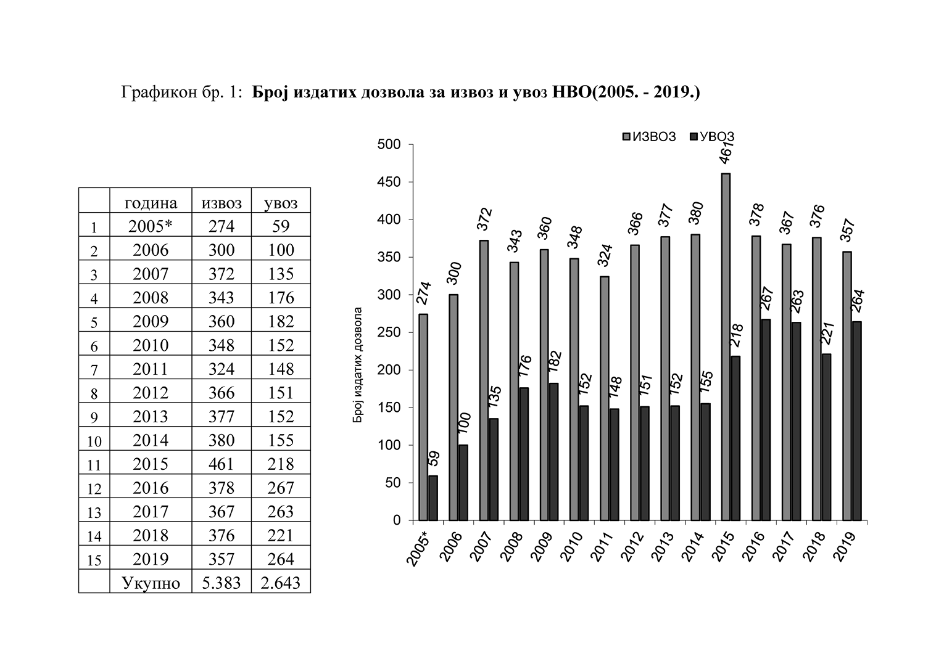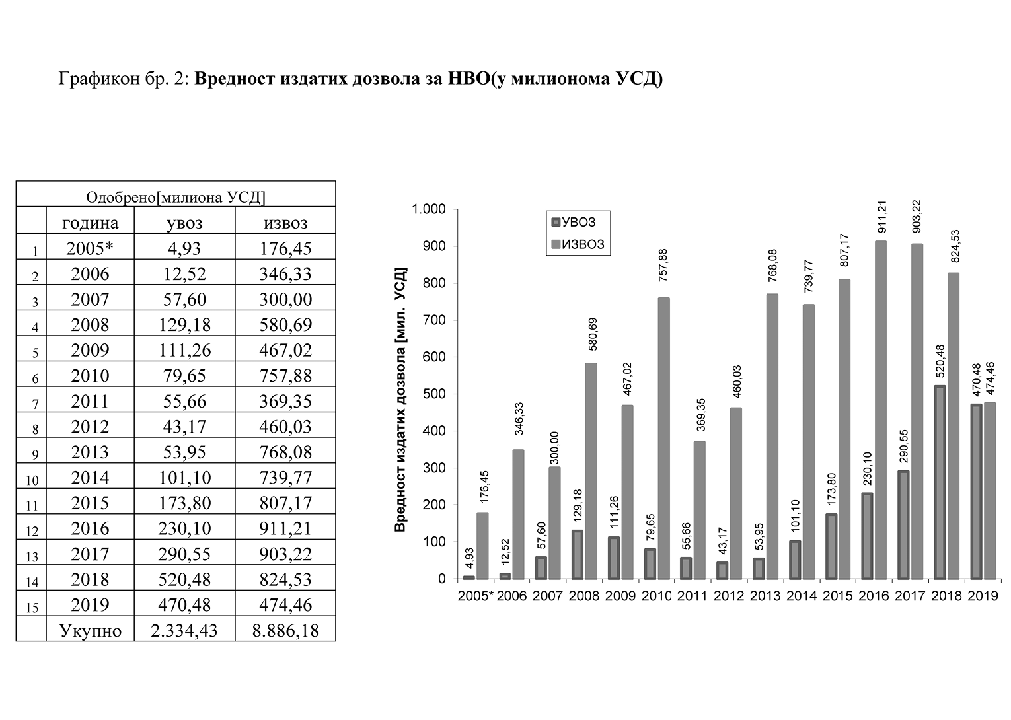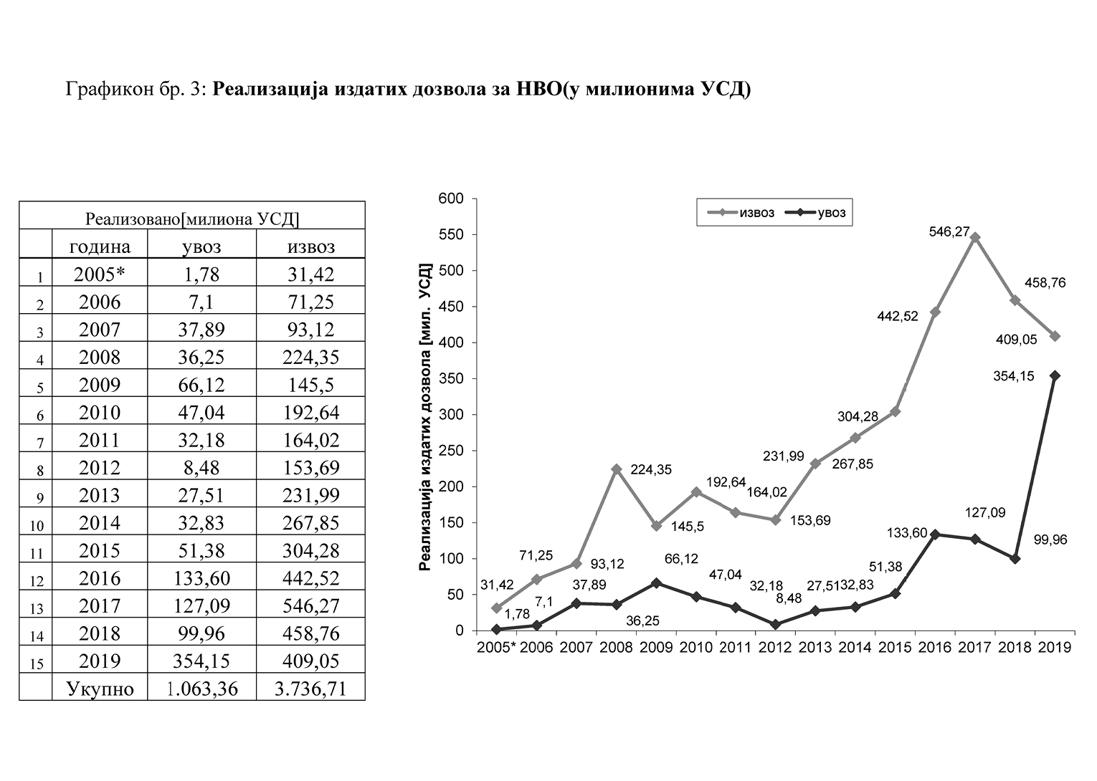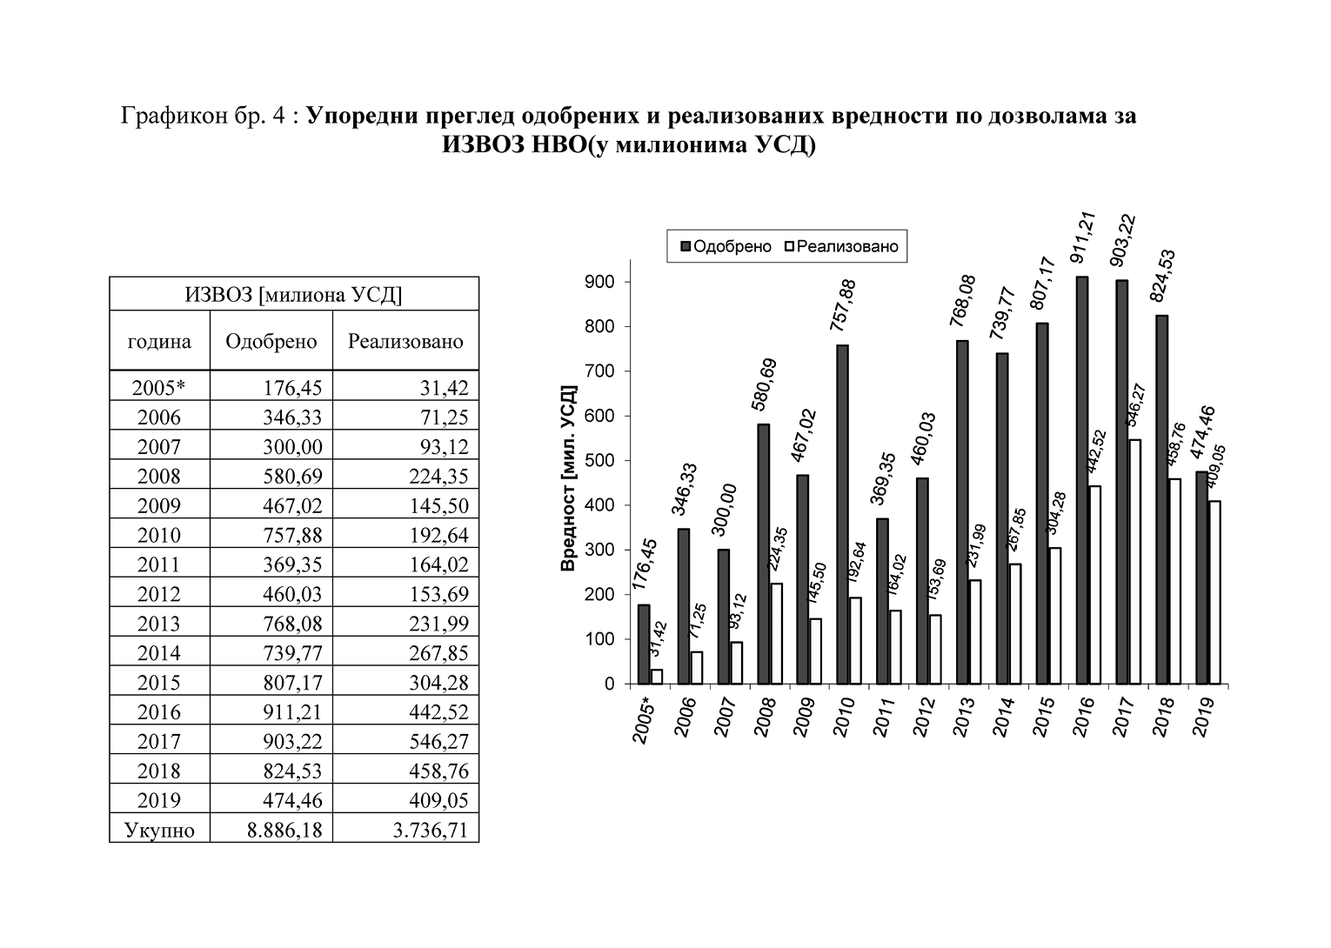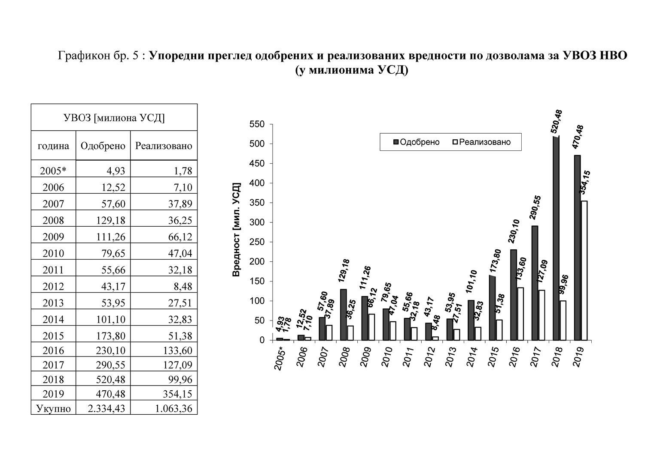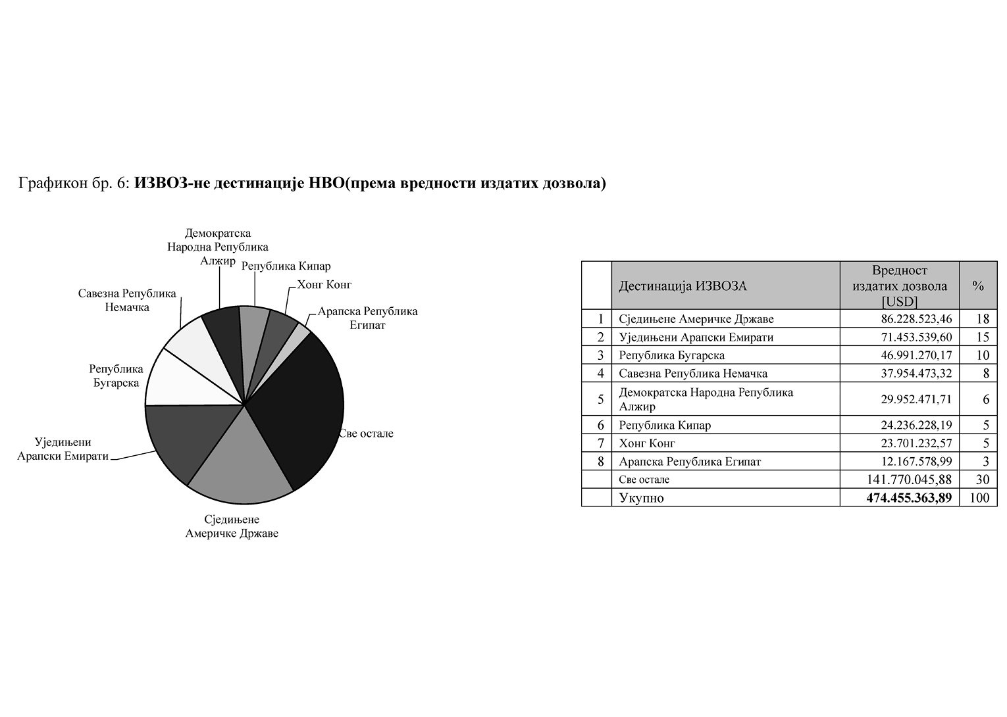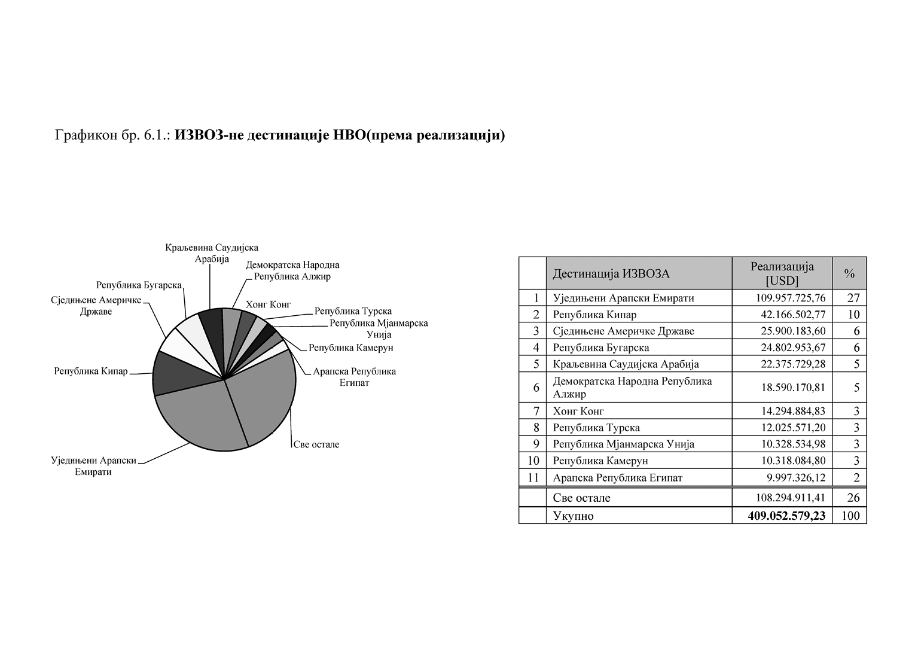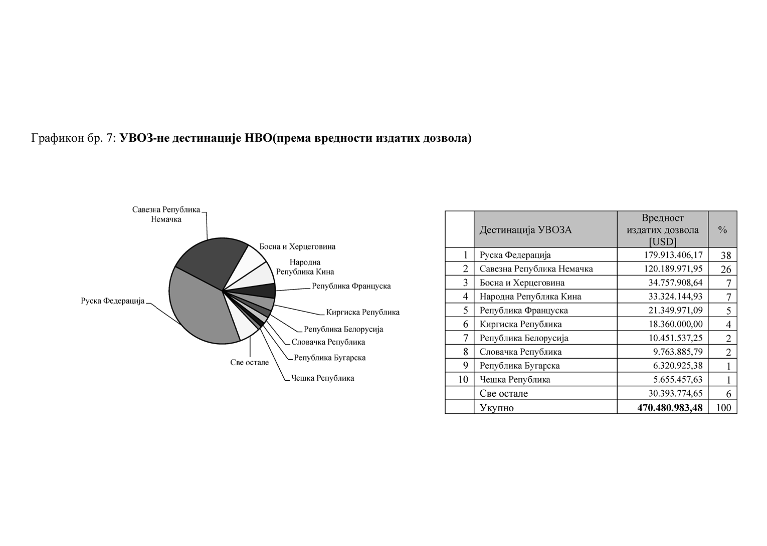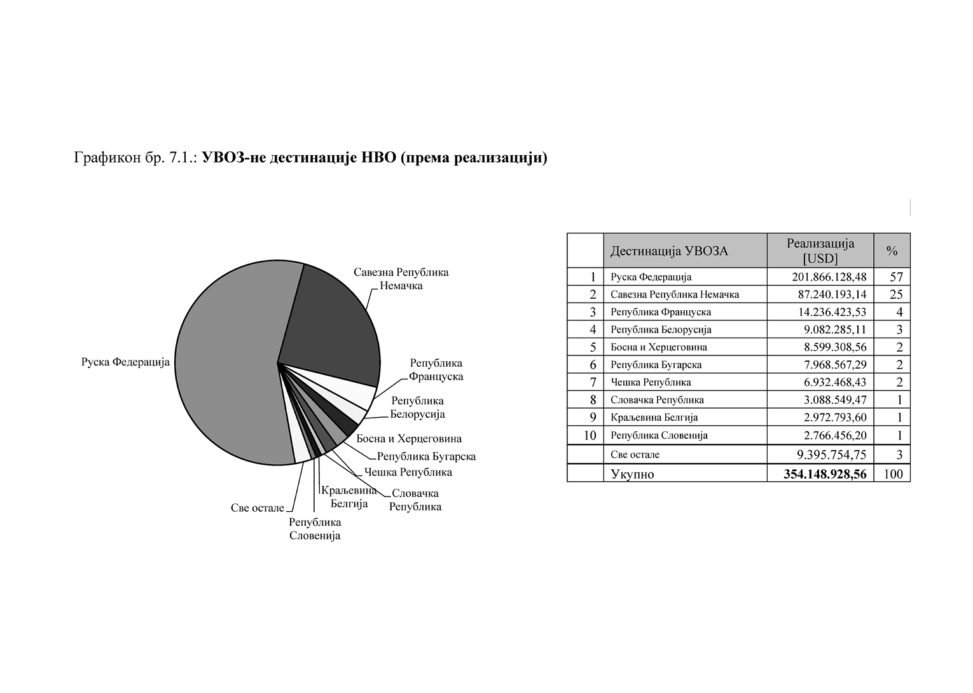

Одељак 1

Списак лица која су уписана и пререгистрована у Регистру лица овлашћених за обављање послова извоза и увоза наоружања и војне опреме, брокерских услуга и техничке помоћи у 2019. години

|  |  |  |  |
| --- | --- | --- | --- |
| Ред. бр. | Назив лица | Седиште лица | Матични број |
| 1. | AV MULTIMEDIA DOO | Београд | 17375571 |
| 2. | BA TRADE DOO | Београд | 17421093 |
| 3. | BALKAN HUNTER DOO | Београд | 20923482 |
| 4. | BEL SYSTEMS DOO | Београд | 17071238 |
| 5. | BEOMARINE DOO | Београд | 20416297 |
| 6. | CATENA PLUS DOO | Нови Београд | 21478334 |
| 7. | CPS-CAD PROFESSIONAL SYSTEMS DOO | Београд | 17251953 |
| 8. | DONAU LAB DOO | Земун | 17338846 |
| 9. | DOO AGROPROGRES | Београд | 07080816 |
| 10. | DVA-D-PRODUCTION DOO | Краљево | 20716495 |
| 11. | ELEKTROTEHNIČKO PREDUZEĆE ELING AD | Лозница | 07609728 |
| 12. | EMIL FREY AUTO CENTAR DOO | Нови Београд | 20941413 |
| 13. | FAP FAMOS DOO | Београд | 07021712 |
| 14. | GIS TIM DOO | Нови Београд | 21373664 |
| 15. | GLOBAL DEFENCE SOLUTIONS DOO | Београд | 21007242 |
| 16. | ICTS DOO | Нови Београд | 20902965 |
| 17. | ID AIR DOO | Београд | 20909005 |
| 18. | JUGOIMPORT-SDPR JP | Београд | 07051751 |
| 19. | KRUPNIK DOO | Београд | 06203353 |
| 20. | LUKNES DOO | Крушевац | 20976608 |
| 21. | MACCHINA SECURITY DOO | Београд | 17459554 |
| 22. | MECHATRONIC UNMANNED SYSTEM & TECHNOLOGY SOLUTIONS DOO | Београд | 21469203 |
| 23. | MS CORP DOO | Нови Сад | 21091634 |
| 24. | OPREMA ZA SPORT DOO | Нови Београд | 21368253 |
| 25. | ORASYS DOO | Земун | 17418661 |
| 26. | PATRIMONS AUTOMOTIV DOO | Београд | 20092882 |
| 27. | REGNOR DOO | Београд | 21523933 |
| 28. | RMNLD DOO | Београд | 21511706 |
| 29. | SCHAFTWERK DOO | Лозница | 21485080 |
| 30. | SHIPS METAL OVERHAUL DOO | Земун | 21292117 |
| 31. | STAR IMPORT DOO | Нови Београд | 20941839 |
| 32. | TECHNO DYNAMIC DOO | Београд | 21418404 |
| 33. | TEHPRO DOO | Београд | 07762577 |
| 34. | VINT DOO | Трстеник | 07378173 |
| 35. | W.A.D. IMPEX PRO DOO | Београд | 21523305 |
| 36. | YUGOIMPEX BGD DOO | Нови Београд | 21342947 |
| 37. | ХОРYС DOO | Београд - Остружница | 20466391 |

Одељак 1.1

Списак лица која су уписана у Регистар лица овлашћених за обављање послова извоза и увоза наоружања и војне опреме, брокерских услуга и техничке помоћи на дан 31.12.2019. године

|  |  |  |  |
| --- | --- | --- | --- |
| Ред. бр. | Назив лица | Седиште лица | Матични број |
| 1. | ABG VENTURES DOO | Београд | 20461110 |
| 2. | ADRIATIC STIFADO DOO | Београд | 17199838 |
| 3. | ADVANCED DEFENSE ENGINEERING SOLUTIONS GROUP DOO | Београд | 21094030 |
| 4. | AE4S PROFESIONAL DOO | Београд | 20917652 |
| 5. | AEROTEC ENTERPRISE COMPANY DOO | Београд | 21413631 |
| 6. | AIR TEAM SRB DOO | Горњи Милановац | 21194514 |
| 7. | AKORDA INTERNATIONAL DOO | Београд | 06367933 |
| 8. | AKR TECH DOO | Београд | 21237655 |
| 9. | ALEKS ARMOR DOO | Поповић | 20498668 |
| 10. | Aleksandar Tulović PR. SUTKZR "TRIM" | Горњи Милановац | 56639993 |
| 11. | ANMINI KOMERC DOO | Београд | 20372133 |
| 12. | ANTENALL DOO | Београд | 17460129 |
| 13. | APS AVIATION PARTS SERVICE DOO | Нови Београд | 20699299 |
| 14. | ARANEKS DOO | Београд | 21407429 |
| 15. | ARMADA GROUP SRB DOO | Београд - Рушањ | 21219100 |
| 16. | ARN INTERNACIONAL COMPANY DOO | Београд | 21351890 |
| 17. | ARSENAL CO DOO | Београд | 06963994 |
| 18. | ARSENAL- REM DOO | Краљево | 20178655 |
| 19. | ASTRA ITB DOO | Београд | 07949928 |
| 20. | ASTRUS DOO | Нови Београд | 20997737 |
| 21. | ATLAS ARMS DOO | Нови Београд | 21244384 |
| 22. | ATOM ELECTRONIC DOO | Београд | 17066994 |
| 23. | AV MULTIMEDIA DOO | Београд | 17375571 |
| 24. | AVANTGARDE POINT DOO | Београд | 21140694 |
| 25. | AVIONICS & TELECOMMUNICATION SERVICES DOO | Београд | 20749199 |
| 26. | AZIMUTH DPS DOO | Баћевац | 20622938 |
| 27. | BA TRADE DOO | Београд | 17421093 |
| 28. | BALKAN ARMS DOO | Крушевац | 21347841 |
| 29. | BALKAN HUNTER DOO | Београд | 20923482 |
| 30. | BALKAN NOVOTEH DOO | Нови Сад | 20789506 |
| 31. | BALLISTA TRADE DOO | Нови Сад | 20850680 |
| 32. | BDM-GRADNJA DOO | Београд - Вранић | 17543881 |
| 33. | BEATRONIC SUPPLY DOO | Београд | 20883464 |
| 34. | BEL SYSTEMS DOO | Београд | 17071238 |
| 35. | BEOMARINE DOO | Београд | 20416297 |
| 36. | BERGLINE DOO | Шабац | 21240575 |
| 37. | BETRAM EKSPORT-IMPORT DOO | Београд | 06320341 |
| 38. | BLACKSYNC TECHNOLOGIES A.D. | Београд | 21227218 |
| 39. | BMA TRADING DOO | Београд | 07466188 |
| 40. | BMD PRODUCTION DOO | Крушевац | 20657375 |
| 41. | BONUM-INŽENJERING DOO | Београд | 06180868 |
| 42. | BORBENI SLOŽENI SISTEMI DOO | Београд | 17089048 |
| 43. | BRAZION DOO | Београд | 21351296 |
| 44. | C.C.T.V MASTER DOO | Београд | 17245350 |
| 45. | CALYPSO GROUP DOO | Београд | 17413970 |
| 46. | CAPRIOLO DOO | Бачка Топола | 08489033 |
| 47. | CATENA NET DOO | Београд | 20047577 |
| 48. | CATENA PLUS DOO | Нови Београд | 21478334 |
| 49. | CENTAUR INTERNATIONAL TRADE&MARKETING DOO | Београд | 20999462 |
| 50. | CENTUM DOO | Београд | 07728247 |
| 51. | COFIS DOO EXPORT-IMPORT | Београд | 07881916 |
| 52. | COMMERCE CORPORATE CONSULTING DOO | Бела Паланка | 21244392 |
| 53. | COMPOSITE TECHNOLOGY TEAM DOO | Београд | 20530308 |
| 54. | CONFIDEX DOO | Нови Београд | 21369314 |
| 55. | CPS-CAD PROFESSIONAL SYSTEMS DOO | Нови Београд | 17251953 |
| 56. | DAMIBA TRADE DOO | Београд | 17402633 |
| 57. | DAT-CON DOO | Београд | 20654325 |
| 58. | DDA-KOMERC DOO | Лесковац | 06348904 |
| 59. | DEF TECH DOO | Београд | 21172928 |
| 60. | DEFENSIO DOO | Београд | 21334740 |
| 61. | DEKRASYS-VORINS DOO | Нови Сад | 20508191 |
| 62. | DELTA FILTER DOO | Ариље | 20083808 |
| 63. | DEMAX DOO | Београд | 06316280 |
| 64. | DEWACO DOO | Београд | 06308805 |
| 65. | DEX DOO | Београд | 06530494 |
| 66. | DIGITRON IST DOO | Београд | 06297145 |
| 67. | DIREKCIJA KS DOO | Нови Београд | 20603054 |
| 68. | DLS SPECIJALNI SISTEMI DOO | Београд | 21094676 |
| 69. | DONAU LAB DOO | Београд | 17338846 |
| 70. | Društvo sa ograničenom odgovornošću BELOM Uzići | Пожега | 21158577 |
| 71. | DOO AGROPROGRES | Београд | 07080816 |
| 72. | DOO INTERPROGRES | Чачак | 07384386 |
| 73. | KOVAČKI CENTAR DOO | Ваљево | 20604697 |
| 74. | DOO MILOVIĆ-UNIVERZAL | Врбас | 20357584 |
| 75. | DOO PROTECT ENG | Умка | 20512369 |
| 76. | DOO TEHNOREMONT TEMERIN | Темерин | 08598819 |
| 77. | DRAGER TEHNIKA DOO | Београд | 07528574 |
| 78. | DVA-D-PRODUCTION DOO | Краљево | 20716495 |
| 79. | EDEPRO DOO | Београд | 17157132 |
| 80. | EI - OPEK AD | Ниш | 07657501 |
| 81. | ELEKTRO INTEREX DOO | Београд | 07466749 |
| 82. | ELEKTROTEHNIČKO PREDUZEĆE ELING AD | Лозница | 07609728 |
| 83. | ELITE TEAM DOO | Београд | 21285994 |
| 84. | EMIL FREY AUTO CENTAR DOO | Београд | 20941413 |
| 85. | ENERGODINAMIKA DOO | Нови Сад | 20118423 |
| 86. | ENERGY BOX DOO | Београд | 20809850 |
| 87. | FALCON STRATEGIC SOLUTION DOO | Београд | 21348953 |
| 88. | FAP FAMOS DOO | Београд | 07021712 |
| 89. | FIN-LEKS DOO | Београд | 20266716 |
| 90. | FINTECH CONSULTING DOO | Београд | 21203742 |
| 91. | FOCUS STRATEGIES DOO | Београд | 21139645 |
| 92. | G2 MITCHELL ARMS DOO | Нови Београд | 20034076 |
| 93. | GAMICO HUNTING DOO | Београд | 20658487 |
| 94. | GENERAL ARMAMENTS DOO | Београд | 21334120 |
| 95. | GIM DOO | Београд | 07481136 |
| 96. | GIS TIM DOO | Нови Београд | 21373664 |
| 97. | GLOBAL DEFENCE SOLUTIONS DOO | Београд | 21007242 |
| 98. | GOLDEN EYE SRB DOO | Београд | 21127779 |
| 99. | GRAPPOLO AVIATION DOO | Београд | 20752203 |
| 100. | GREEN POWER TURBINE SYSTEMS DOO | Нови Београд | 20966645 |
| 101. | GREEN TARGET DOO | Београд | 20877499 |
| 102. | GROF MBM DOO | Петровац на Млави | 06579868 |
| 103. | HARDGATE DOO | Београд | 17333194 |
| 104. | HEKTOR DOO | Инђија | 08294321 |
| 105. | HPP PRECISION PRODUCTS DOO | Нови Београд | 21244376 |
| 106. | IBG TEHNOLOŠKI CENTAR DOO | Београд | 06964877 |
| 107. | IBIS - INSTRUMENTS DOO | Београд | 17146165 |
| 108. | ICTS DOO | Нови Београд | 20902965 |
| 109. | ID AIR DOO | Београд | 20909005 |
| 110. | ILEX TECHNOLOGY DOO | Београд | 21175919 |
| 111. | IMP-RAČUNARSKI SISTEMI DOO | Београд | 17178318 |
| 112. | IMP-TELEKOMUNIKACIJE DOO | Београд | 17178334 |
| 113. | INOVACIONI CENTAR MAŠINSKOG FAKULTETA DOO | Београд | 20134798 |
| 114. | INSTITUT MIHAJLO PUPIN DOO | Београд | 07014694 |
| 115. | INTELLSEC DOO | Београд | 21264946 |
| 116. | INTER AUTO DOO | Београд | 07555318 |
| 117. | INTER DIL DOO | Београд | 07762003 |
| 118. | INTER-TRANS TRADE DOO | Београд | 20299401 |
| 119. | INVESTMENT PROJECT GROUP DOO | Београд | 20147806 |
| 120. | INŽENJERING TEHNOKOMERC EXPORT-IMPORT DOO | Београд | 17081306 |
| 121. | IRITEL AD BEOGRAD | Београд - Земун | 07026617 |
| 122. | ISCO DOO | Зрењанин | 08416281 |
| 123. | IVEX DOO | Београд | 07469748 |
| 124. | J.N.J Export-Import DOO | Београд | 17329880 |
| 125. | JOMIL DOO | Београд | 17309846 |
| 126. | JUGOIMPORT-SDPR JP | Београд | 07051751 |
| 127. | JUGOSCAN DOO | Београд | 17162292 |
| 128. | KOMARČEVIĆ DOO | Београд | 17140981 |
| 129. | K-PARACHUTES DOO | Београд | 20882328 |
| 130. | KRUPNIK DOO | Београд | 06203353 |
| 131. | KRUŠIK AD | Ваљево | 07096364 |
| 132. | KRUŠIK BATTERIES TRADE DOO | Београд | 20461306 |
| 133. | LAB SYSTEMS SUPPORT DOO | Београд | 20247738 |
| 134. | LAURENCE WALTER SERBIA DOO | Смедерево | 20194898 |
| 135. | LIVNICA PRECIZNIH ODLIVAKA DOO | Ада | 08103763 |
| 136. | LSE Land Systems Engineering DOO | Београд | 21266949 |
| 137. | LUKNES DOO | Крушевац | 20976608 |
| 138. | M.M.P.CONSULTING DOO | Београд | 21375772 |
| 139. | MACCHINA SECURITY DOO | Београд | 17459554 |
| 140. | MAG ETROL DOO | Београд | 06910521 |
| 141. | MAGNUM EXPORT-IMPORT DOO | Јагодина | 07572506 |
| 142. | MC COMPANY DOO | Београд | 06971610 |
| 143. | MECHATRONIC UNMANNED SYSTEM & TECHNOLOGY SOLUTIONS DOO | Београд | 21469203 |
| 144. | M-FLY DOO | Београд | 17392395 |
| 145. | METEOR-STILL DOO | Крагујевац | 17188356 |
| 146. | MILAN BLAGOJEVIĆ-NAMENSKA AD | Лучани | 07327153 |
| 147. | MILITARY TECHNOLOGY DOO | Нови Београд | 21353906 |
| 148. | MISITA PR&COMMUNICATION DOO | Нови Београд | 20792701 |
| 149. | MP TROPIC DOO | Стара Пазова - Нови Бановци | 08815844 |
| 150. | MRG EXPORT- IMPORT DOO | Београд | 07891296 |
| 151. | MS CORP DOO | Нови Сад | 21091634 |
| 152. | MTT AERO C&RT DOO | Београд | 20924039 |
| 153. | MTT INFIZ DOO | Београд - Земун | 07721927 |
| 154. | MV JONA DOO | Београд | 17536095 |
| 155. | NB I.N.A.T. DOO | Крагујевац | 20009560 |
| 156. | NIKOM DOO | Крагујевац | 07706375 |
| 157. | NIKOM-AUTO DOO | Крагујевац | 20816449 |
| 158. | NOVA INVEST DOO | Београд - Гроцка | 21147192 |
| 159. | NUKLEON DOO | Београд | 21081558 |
| 160. | OFF BALANCE DOO | Београд | 20955244 |
| 161. | OPREMA ZA SPORT DOO | Нови Београд | 21368253 |
| 162. | ORAO DOO | Београд | 17090038 |
| 163. | ORASYS DOO | Београд | 17418661 |
| 164. | ORBITA TECHNOLOGIES A.D. | Нови Београд | 21297364 |
| 165. | PAMPERO DOO | Београд | 06329748 |
| 166. | PARACENTAR DOO | Београд | 20256869 |
| 167. | PARTIZAN TECH DOO | Београд | 20125225 |
| 168. | PATRIMONS AUTOMOTIV DOO | Београд | 20092882 |
| 169. | PELOPONEZ DOO | Нови Сад | 08342024 |
| 170. | PMC - INŽENJERING DOO | Београд | 06728529 |
| 171. | PNEUMATIK-FLEX DOO | Нова Пазова | 08071446 |
| 172. | POLIESTER GRUPA DOO | Прибој | 07219539 |
| 173. | PPT NAMENSKA AD | Трстеник | 07623950 |
| 174. | PREDUZEĆE EVROKOMERC DOO | Брус | 07363559 |
| 175. | PRINCIP SPEC DOO | Београд | 21038237 |
| 176. | PROIZVODNJA MILE DRAGIĆ DOO | Зрењанин | 08669961 |
| 177. | PRVA ISKRA NAMENSKA PROIZVODNJA AD | Барич | 07026293 |
| 178. | PRVI PARTIZAN AD | Ужице | 07219601 |
| 179. | REAL INFO DOO | Београд | 20877529 |
| 180. | RED CUBE DOO | Београд - Земун | 21073873 |
| 181. | REGNOR DOO | Београд | 21523933 |
| 182. | REMONT-REMPROM DOO | Цацак | 17224557 |
| 183. | RMNLD DOO | Београд | 21511706 |
| 184. | RMW CONSTRUCTION DOO | Шабац - Мајур | 20556951 |
| 185. | ROMAX TRADE DOO | Нови Сад | 08518815 |
| 186. | ROYAL WOLF DOO | Краљево | 20733322 |
| 187. | RTC DOO | Нови Београд | 07518790 |
| 188. | S.O.T. SPECIJALNA OPREMA TAKTIČKA DOO | Београд | 21121762 |
| 189. | SAGA DOO | Нови Београд | 17493647 |
| 190. | SCHAFTWERK DOO | Лозница | 21485080 |
| 191. | SENZOR IMPEX DOO | Београд - Земун | 21093793 |
| 192. | SHIPS METAL OVERHAUL DOO | Земун | 21292117 |
| 193. | SHOOTING SRB DOO | Нови Сад | 21141500 |
| 194. | SLAVOLJUB PAVLOVIĆ PR, SZR ATELJE ENGRAVINGART | Крагујевац | 61450645 |
| 195. | SLOBODA AD | Чачак | 07206178 |
| 196. | SNAJPER DOO | Београд | 07894546 |
| 197. | SOVA NVISION DOO | Београд | 20746416 |
| 198. | SPORT DOO | Ужице | 20451726 |
| 199. | SRBOAUTO DOO | Београд | 06926932 |
| 200. | SRBOREMONT DOO | Београд | 21216810 |
| 201. | STAR IMPORT DOO | Београд | 20941839 |
| 202. | STARDAST DOO | Нови Кнежевац | 20417005 |
| 203. | SUPER HUNT DOO | Лајковац | 20246081 |
| 204. | SUPER TANE DOO | Сремска Каменица | 20074205 |
| 205. | SYSTECH DOO | Ивањица | 21388025 |
| 206. | T.P. METRO | Крагујевац | 06394779 |
| 207. | TANEO GROUP DOO | Београд | 20397799 |
| 208. | TECHNO DYNAMIC DOO | Београд | 21418404 |
| 209. | TEHPRO DOO | Београд | 07762577 |
| 210. | TELEGROUP DOO | Београд | 17328964 |
| 211. | TELEOPTIK ŽIROSKOPI DOO | Земун | 07020945 |
| 212. | TENEX&BOLDRINI DOO | Суботица | 08588856 |
| 213. | TERRA SRBIJA DOO | Београд - Земун | 17353489 |
| 214. | TERI ENGINEERING DOO | Београд | 07445466 |
| 215. | TIM ZA TAKTIČKI TRENING DOO | Београд - Обреновац | 20097485 |
| 216. | TIR DOO | Београд | 06963609 |
| 217. | TISAB DOO | Београд | 17309838 |
| 218. | TOP GAN DOO | Пожаревац | 06950485 |
| 219. | TOPFORSAGE DOO | Београд | 20946822 |
| 220. | TOWERS NET DOO | Београд | 20415061 |
| 221. | TRAG SECURITY DOO | Београд | 07808453 |
| 222. | TRAYAL- HEM DOO | Крушевац | 17264869 |
| 223. | TRAYAL KORPORACIJA AD | Крушевац | 07144083 |
| 224. | TRINITY AIR LAND SEA DOO | Нови Београд | 21197416 |
| 225. | TROFEJ COMERCE DOO | Београд - Земун | 17444816 |
| 226. | TT CARBON SOLUTIONS DOO | Београд | 21102741 |
| 227. | UNI GLOBAL DOO | Београд | 06902073 |
| 228. | UNITED BG DOO | Београд | 21155284 |
| 229. | UTVA-AVIO INDUSTRIJA DOO | Панчево | 08061203 |
| 230. | VECTURA TRANS DOO | Београд | 21262358 |
| 231. | VINT DOO | Трстеник | 07378173 |
| 232. | VIP Global Logistics DOO | Београд | 21265063 |
| 233. | VIZUS INŽENJERING DOO | Београд | 06040209 |
| 234. | VLATACOM INSTITUT DOO | Београд | 17167120 |
| 235. | W.A.D. IMPEX PRO DOO | Београд | 21523305 |
| 236. | WING DOO | Београд | 06525725 |
| 237. | XSM DOO | Београд | 21025917 |
| 238. | YUGOIMPEX BGD DOO | Београд | 21342947 |
| 239. | YUMCO-PRIZOSI DOO | Врање | 17494708 |
| 240. | Z.P.V. PROIZVODNJA DOO | Цачак | 21108065 |
| 241. | ZASTAVA ORUŽJE AD | Крагујевац | 07249845 |
| 242. | ZENITPROM DOO | Београд | 21383414 |
| 243. | ZODAX DOO | Београд | 17238230 |
| 244. | ZRAK OPTOELEKTRONIKA DOO | Београд | 20476842 |
| 245. | ХОРYС DOO | Београд - Остружница | 20466391 |

Одељак 2 **Издате извозне дозволе наоружања и војне опреме**

|  |  |  |  |  |  |  |  |  |  |  |
| --- | --- | --- | --- | --- | --- | --- | --- | --- | --- | --- |
| ДЕСТИНАЦИЈА | БРОЈ ИЗДАТИХ ДОЗВОЛА | | БРОЈ ИЗ НКЛ | ВРЕДНОСТ | | ОПИС РОБЕ | КОЛИЧИНА  (У ЈЕДИНИЦИ МЕРЕ) | ЗЕМЉА КРАЈЊЕГ КОРИСНИКА | | ТИП КРАЈЊЕГ КОРИСНИКА |
| Арапска Република Египат | 7 | | 3; 15; 17; 1 | 12.167.578,99 | | Муниција и упаљачи за муницију; Опрема за приказ слике; Разноврсна опрема, материјали; Оружје глатке цеви | 26 GN; 16.011.665 KD | Арапска Република Египат | | в |
| Аустралија | 3 | | 3; 1 | 869.574,70 | | Муниција и упаљачи за муницију; Оружје глатке цеви | 2.993.666 KD | Аустралија | | ц |
| Босна и Херцеговина | 25 | | 8; 3; 1; 18; 22; 4; 2; 6 | 3.359.448,69 | | "Енергетски материјали" (барут, експлозив, гориво...); Муниција и упаљачи за муницију; Оружје глатке цеви; Опрема; Услуга; Технологија; Бомбе, торпеда, ракете, пројектили, остале експлозивне направе; Оружја глатке цеви калибра 20 мм или већег; Копнена возила и компоненте | 3.196.713 KD; 39.634 kg | Краљевина Тајланд; Босна и Херцеговина; Република Филипини; Република Уганда; Република Намибија | | д; в; ц |
| Буркина Фасо | 3 | | 1; 2; 3; 4 | 9.485.375,23 | | Оружје глатке цеви; Оружја глатке цеви калибра 20 мм или већег; Муниција и упаљачи за муницију; Бомбе, торпеда, ракете, пројектили, остале експлозивне направе; Услуга | 6.812.890 KD | Буркина Фасо | | в |
| Девичанска острва (Британска) | 3 | | 1 | 1.918.300,00 | | Оружје глатке цеви; Услуга | 351 GN; 1.400 KD | Краљевина Саудијска Арабија | | в |
| Демократска Народна Република Алжир | 7 | | 1; 3; 4; 10; 18; 22; 13 | 29.952.471,71 | | Оружје глатке цеви; Муниција и упаљачи за муницију; Бомбе, торпеда, ракете, пројектили, остале експлозивне направе; "Ваздухоплови"; Опрема; Технологија; Услуга; Оклопна или заштитна опрема | 4 GN; 1.120.289 KD | Демократска Народна Република Алжир | | в |
| Демократска Република Конго | 1 | | 3 | 314.400,00 | | Муниција и упаљачи за муницију | 440.000 KD | Демократска Република Конго | | в |
| Држава Израел | 1 | | 3 | 298.132,80 | | Муниција и упаљачи за муницију | 70.000 KD | Република Сенегал | | в |
| Источна Република Уругвај | 1 | | 3 | 633.000,00 | | Муниција и упаљачи за муницију | 2.900.000 KD | Република Чиле | | в |
| Комонвелт Бахама | 1 | | 8 | 215.193,60 | | "Енергетски материјали"(барут, експлозив, гориво...) | 16.000 kg | Румунија | | в |
| Краљевина Бахреин | 1 | | 13 | 4.763,40 | | Оклопна или заштитна опрема | 1 KD | Краљевина Бахреин | | в |
| Краљевина Белгија | 2 | | 1; 3 | 1.302.033,36 | | Оружје глатке цеви; Муниција и упаљачи за муницију | 3.605.040 KD | Краљевина Белгија | | в; ц |
| Краљевина Мароко | 1 | | 3 | 834.099,36 | | Муниција и упаљачи за муницију | 1.220.000 KD | Краљевина Мароко | | в |
| Краљевина Норвешка | 2 | | 3 | 376.019,99 | | Муниција и упаљачи за муницију | 893.500 KD | Краљевина Норвешка | | ц |
| Краљевина Тајланд | 2 | | 3 | 2.308.584,28 | | Муниција и упаљачи за муницију | 12.790 KD | Краљевина Тајланд | | в |
| Краљевина Холандија | 2 | | 3 | 361.424,38 | | Муниција и упаљачи за муницију | 1.521.100 KD | Краљевина Холандија | | в; ц |
| Краљевина Шведска | 1 | | 1 | 3.076,60 | | Оружје глатке цеви | 9 KD | Краљевина Шведска | | в |
| Краљевина Шпанија | 4 | | 8; 3 | 598.818,78 | | "Енергетски материјали" (барут, експлозив, гориво...); Муниција и упаљачи за муницију | 1.515.025 KD; 10.000 kg | Краљевина Шпанија | | в; ц |
| Мађарска | 6 | | 1; 3; 8 | 7.307.279,76 | | Оружје глатке цеви; Муниција и упаљачи за муницију; "Енергетски материјали" (барут, експлозив, гориво...) | 3.378.425 KD; 353.480 kg | Мађарска; Малезија; Босна и Херцеговина | | ц; в |
| Народна Република Бангладеш | 1 | | 2 | 7.436.950,54 | | Оружја глатке цеви калибра 20 мм или већег | 1 GN; 18 KD | Народна Република Бангладеш | | в |
| Нова Каледонија | 1 | | 1 | 12.295,18 | | Оружје глатке цеви | 34 KD | Нова Каледонија | | ц |
| Нови Зеланд | 1 | | 3 | 271.408,44 | | Муниција и упаљачи за муницију | 864.650 KD | Нови Зеланд | | ц |
| Република Азербејџан | 2 | | 3; 8 | 1.093.020,01 | | Муниција и упаљачи за муницију; "Енергетски материјали" (барут, експлозив, гориво...) | 63.050 kg | Република Азербејџан | | в |
| Република Аустрија | 5 | | 1; 3 | 1.513.545,13 | | Оружје глатке цеви; Муниција и упаљачи за муницију | 2.518.532 KD | Република Аустрија | | ц |
| Република Бугарска | 33 | | 3; 4; 8; 10; 1; 18; 2 | 46.991.270,17 | | Муниција и упаљачи за муницију; Бомбе, торпеда, ракете, пројектили, остале експлозивне направе; "Енергетски материјали" (барут, експлозив, гориво...); "Ваздухоплови"; Оружје глатке цеви; Услуга; Опрема; Оружја глатке цеви калибра 20 мм или већег | 7.551.143 KD; 187.800 kg | Република Бугарска; Република Конго; Уједињени Арапски Емирати; Демократска Народна Република Алжир; Арапска Република Египат; Словачка Република | | в; ц |
| Република Гватемала | 1 | | 1 | 44.977,70 | | Оружје глатке цеви | 223 KD | Република Гватемала | | ц |
| Република Грчка | 3 | | 1; 3 | 110.438,03 | | Оружје глатке цеви; Муниција и упаљачи за муницију | 411.117 KD | Република Јужна Африка; Република Грчка | | д; в; ц |
| Република Индија | 4 | | 3; 8; 22 | 600.632,00 | | Муниција и упаљачи за муницију; "Енергетски материјали" (барут, експлозив, гориво...); Технологија | 152.001 KD; 2.500 kg | Република Индија | | ц; в |
| Република Италија | 3 | | 22; 3 | 1.636.547,33 | | Технологија; Муниција и упаљачи за муницију | 47.400 KD | Република Италија | | в |
| Република Јужна Африка | 2 | | 1; 4 | 68.535,13 | | Оружје глатке цеви; Бомбе, торпеда, ракете, пројектили, остале експлозивне направе | 1.138 KD | Република Јужна Африка; Краљевина Есватини | | ц; в |
| Република Казахстан | 4 | | 2; 13 | 149.375,00 | | Оружја глатке цеви калибра 20 мм или већег; Оклопна или заштитна опрема | 285 KD | Република Казахстан | | д; ц |
| Република Камерун | 1 | | 10 | 1.086.905,84 | | "Ваздухоплови" | 1 GN | Република Камерун | | в |
| Република Кенија | 1 | | 3 | 1.392.594,00 | | Муниција и упаљачи за муницију | 500 KD | Република Кенија | | в |
| Република Кипар | 13 | | 3; 1; 11; 2; 6 | 24.236.228,19 | | Муниција и упаљачи за муницију; Оружје глатке цеви; Услуга; Електронска опрема; Оружја глатке цеви калибра 20 мм или већег; Копнена возила и компоненте | 12.117.276 KD | Република Сенегал; Република Јерменија; Република Уганда; Краљевина Саудијска Арабија; Република Азербејџан; Република Кипар; Република Белорусија | | д; в |
| Република Либан | 2 | | 3; 1 | 11.181.570,10 | | Муниција и упаљачи за муницију; Оружје глатке цеви | 18.151 KD | Република Либан | | в |
| Република Мали | 1 | | 5 | 591.782,40 | | Управљање ватром | 40 KD | Република Мали | | в |
| Република Мјанмарска Унија | 6 | | 6; 5; 10; 3 | 8.306.713,42 | | Копнена возила и компоненте; Управљање ватром; "Ваздухоплови"; Муниција и упаљачи за муницију | 1 GN; 3.339 KD | Република Мјанмарска Унија | | в |
| Република Намибија | 2 | | 1 | 2.591,90 | | Оружје глатке цеви | 7 KD | Република Намибија | | в |
| Република Пољска | 1 | | 3 | 2.331.824,40 | | Муниција и упаљачи за муницију | 95.000 KD | Република Пољска | | в |
| Република Северна Македонија | 9 | | 8; 4; 2; 3; 1 | 687.758,30 | | "Енергетски материјали" (барут, експлозив, гориво...); Бомбе, торпеда, ракете, пројектили, остале експлозивне направе; Оружја глатке цеви калибра 20 мм или већег; Муниција и упаљачи за муницију; Оружје глатке цеви | 1.373.846 KD; 2.000 kg | Република Северна Македонија; Република Малдиви; Краљевина Мароко | | в; ц; д |
| Република Сингапур | 9 | | 3; 2 | 4.536.650,95 | | Муниција и упаљачи за муницију; Оружја глатке цеви калибра 20 мм или већег | 53.321 KD | Република Индонезија | | в |
| Република Словенија | 5 | | 1; 3 | 224.423,61 | | Услуга; Оружје глатке цеви; Муниција и упаљачи за муницију | 11.604 KD | Република Словенија | | в; ц |
| Република Турска | 10 | | 3; 8; 15; 4 | 5.244.749,75 | | Муниција и упаљачи за муницију; "Енергетски материјали" (барут, експлозив, гориво...); Услуга; Опрема за приказ слике; Бомбе, торпеда, ракете, пројектили, остале експлозивне направе | 34.430 KD; 3.760 kg | Република Турска; Република Азербејџан | | в; д |
| Република Уганда | 1 | | 2; 3 | 10.193.676,00 | | Оружја глатке цеви калибра 20 мм или већег; Муниција и упаљачи за муницију | 23.000 KD | Република Уганда | | в |
| Република Француска | 7 | | 3; 2; 4; 5; 1 | 4.372.769,06 | | Муниција и упаљачи за муницију; Оружја глатке цеви калибра 20 мм или већег; Бомбе, торпеда, ракете, пројектили, остале експлозивне направе; Управљање ватром; Оружје глатке цеви | 13.435.090 KD | Република Француска | | ц; в; д |
| Република Хрватска | 6 | | 1; 3; 7; 4 | 112.976,63 | | Оружје глатке цеви; Муниција и упаљачи за муницију; Хемијски и биолошки токсични агенси; Бомбе, торпеда, ракете, пројектили, остале експлозивне направе | 16.556 KD | Република Хрватска | | в; д; ц |
| Румунија | 8 | | 1; 8; 3 | 5.447.958,70 | | Оружје глатке цеви; "Енергетски материјали" (барут, експлозив, гориво...); Муниција и упаљачи за муницију | 21.084 KD; 292.210 kg | Румунија | | ц; в |
| Руска Федерација | 6 | | 8; 1; 11; 3; 4 | 5.131.033,94 | | "Енергетски материјали" (барут, експлозив, гориво...); Оружје глатке цеви; Електронска опрема; Муниција и упаљачи за муницију; Бомбе, торпеда, ракете, пројектили, остале експлозивне направе | 1 GN; 976.220 KD; 1.140 kg | Руска Федерација; Арапска Република Египат | | в; ц |
| Савезна Република Немачка | 7 | | 3; 13; 1 | 37.954.473,32 | | Муниција и упаљачи за муницију; Оклопна или заштитна опрема; Оружје глатке цеви | 145.300.400 KD | Савезна Република Немачка; Демократска Народна Република Алжир | | ц; д |
| Савезна Република Нигерија | 1 | | 3 | 6.994.900,00 | | Муниција и упаљачи за муницију | 10.000 KD | Савезна Република Нигерија | | в |
| Сједињене Америчке Државе | 29 | | 3; 1; 2; 8 | 86.228.523,46 | | Муниција и упаљачи за муницију; Оружје глатке цеви; Оружја глатке цеви калибра 20 мм или већег; "Енергетски материјали" (барут, експлозив, гориво...) | 254.176.279 KD; 110.000 kg | Сједињене Америчке Државе; Федеративна Република Бразил; Исламска Република Авганистан; Канада | | ц; в |
| Сједињене Мексичке Државе | 1 | | 8 | 133.375,20 | | "Енергетски материјали" (барут, експлозив, гориво...) | 3.500 kg | Сједињене Мексичке Државе | | в |
| Словачка Република | 12 | | 4; 3; 5; 8 | 5.544.725,37 | | Бомбе, торпеда, ракете, пројектили, остале експлозивне направе; Муниција и упаљачи за муницију; Услуга; Управљање ватром; "Енергетски материјали" (барут, експлозив, гориво...) | 10.000 GN; 61.543 KD | Словачка Република; Канада; Република Летонија | | в |
| Уједињени Арапски Емирати | 18 | | 3; 13; 2; 1; 18; 4; 22; 5 | 71.453.539,60 | | Муниција и упаљачи за муницију; Оклопна или заштитна опрема; Оружја глатке цеви калибра 20 мм или већег; Оружје глатке цеви; Услуга; Бомбе, торпеда, ракете, пројектили, остале експлозивне направе; Технологија; Управљање ватром | 60 GN; 1.348.507 KD | Уједињени Арапски Емирати; Република Малта; Република Кенија | | в; ц; д |
| Уједињено Краљевство | 3 | | 1; 3 | 4.098.696,73 | | Оружје глатке цеви; Муниција и упаљачи за муницију | 16.414.517 KD | Уједињено Краљевство; Румунија | | ц; в |
| Федерација Сент Китс и Невис | 16 | | 1; 3; 8 | 7.452.719,25 | | Оружје глатке цеви; Муниција и упаљачи за муницију; "Енергетски материјали" (барут, експлозив, гориво...) | 1 GN; 10.415.788 KD; 84.255 kg | Канада; Република Камерун; Краљевина Белгија; Република Естонија; Краљевина Шпанија; Република Аустрија; Уједињено Краљевство; Држава Израел | | ц; в |
| Хашемитска Краљевина Јордан | 4 | | 1; 3 | 403.752,00 | | Оружје глатке цеви; Муниција и упаљачи за муницију | 705.616 KD | Хашемитска Краљевина Јордан; Исламска Република Авганистан | | д; в |
| Хонг Конг | 7 | | 1; 2; 3 | 23.701.232,57 | | Оружје глатке цеви; Оружја глатке цеви калибра 20 мм или већег; Муниција и упаљачи за муницију; Услуга | 571.148 KD | Република Јерменија | | в |
| Црна Гора | 26 | | 3; 4; 1; 2; 8; 7 | 7.922.147,24 | | Муниција и упаљачи за муницију; Бомбе, торпеда, ракете, пројектили, остале експлозивне направе; Оружје глатке цеви; Оружја глатке цеви калибра 20 мм или већег; "Енергетски материјали" (барут, експлозив, гориво...); Хемијски и биолошки токсични агенси | 2.396.315 KD; 550 kg | Република Филипини; Црна Гора; Република Казахстан | | в; ц; д |
| Чешка Република | 7 | | 6; 1; 3; 2; 8 | 2.623.353,33 | | Копнена возила и компоненте; Оружје глатке цеви; Муниција и упаљачи за муницију; Оружја глатке цеви калибра 20 мм или већег; "Енергетски материјали" (барут, експлозив, гориво...) | 50 GN; 5.334.068 KD; 1.450 kg | Чешка Република | | в; ц |
| Швајцарска Конфедерација | 5 | | 3; 1; 16 | 2.623.148,34 | | Муниција и упаљачи за муницију; Оружје глатке цеви; Откивци, одливци и остали недовршени производи | 3.795.940 KD | Швајцарска Конфедерација | | ц; в |
| **УКУПНО** | | **357** | | | **474.455.363,90** | | | |  | |

Одељак 3 **Издате увозне дозволе наоружања и војне опреме**

|  |  |  |  |  |  |  |  |  |  |  |
| --- | --- | --- | --- | --- | --- | --- | --- | --- | --- | --- |
| ДЕСТИНАЦИЈА | БРОЈ ИЗДАТИХ ДОЗВОЛА | | БРОЈ ИЗ НКЛ | | ВРЕДНОСТ | ОПИС РОБЕ | КОЛИЧИНА  (У ЈЕДИНИЦИ МЕРЕ) | ЗЕМЉА ПОРЕКЛА | | ТИП КРАЈЊЕГ КОРИСНИКА |
| Босна и Херцеговина | 36 | | 3; 4; 2; 22; 1; 6; 5; 8 | | 34.757.908,64 | Муниција и упаљачи за муницију; Бомбе, торпеда, ракете, пројектили, остале експлозивне направе; Оружја глатке цеви калибра 20 мм или већег; Технологија; Оружје глатке цеви; Копнена возила и компоненте; Управљање ватром; "Енергетски материјали" (барут, експлозив, гориво...) | 108 GN; 708.806.943 KD; 100 kg | Босна и Херцеговина; Република Белорусија | | в; ц |
| Велико Војводство Луксембург | 1 | | 15 | | 231.557,28 | Опрема за приказ слике | 40 KD | Велико Војводство Луксембург | | в |
| Држава Израел | 1 | | 10 | | 42.075,00 | "Ваздухоплови" | 11 KD | Држава Израел | | в |
| Јапан | 2 | | 1 | | 79.005,00 | Оружје глатке цеви | 520 KD | Јапан | | в |
| Киргиска Република | 1 | | 4 | | 18.360.000,00 | Бомбе, торпеда, ракете, пројектили, остале експлозивне направе | 1.360 KD | Киргиска Република | | в |
| Краљевина Белгија | 7 | | 1; 3; 8 | | 4.006.072,57 | Оружје глатке цеви; Муниција и упаљачи за муницију; "Енергетски материјали" (барут, експлозив, гориво...) | 6.000.362 KD; 149.000 kg | Краљевина Белгија; Више земаља; Република Португал | | в; ц |
| Краљевина Шведска | 3 | | 1 | | 170.816,64 | Оружје глатке цеви; Услуга | 490 KD | Краљевина Шведска | | д; ц |
| Краљевина Шпанија | 2 | | 1 | | 401.738,45 | Оружје глатке цеви | 1.234 KD | Народна Република Кина; Краљевина Шпанија | | ц |
| Народна Република Кина | 12 | | 8; 1; 16; 10; 22; 4; 11; 15; 2 | | 33.324.144,93 | "Енергетски материјали" (барут, експлозив, гориво...); Оружје глатке цеви; Откивци, одливци и остали недовршени производи; Услуга; "Ваздухоплови"; Технологија; Бомбе, торпеда, ракете, пројектили, остале експлозивне направе; Електронска опрема; Опрема за приказ слике; Оружја глатке цеви калибра 20 мм или већег | 7 GN; 66.304 KD; 100.000 kg; 17 t | Народна Република Кина | | в; д |
| Република Аустрија | 17 | | 1 | | 5.480.075,39 | Оружје глатке цеви | 3.264 KD | Република Аустрија; Краљевина Белгија; Република Португал; Савезна Република Немачка | | ц |
| Република Белорусија | 7 | | 5; 22; 3; 15; 2; 6 | | 10.451.537,25 | Управљање ватром; Технологија; Муниција и упаљачи за муницију; Опрема за приказ слике; Оружја глатке цеви калибра 20 мм или већег; Копнена возила и компоненте | 602.260 KD | Република Белорусија | | ц; в |
| Република Бугарска | 6 | | 16; 1; 8; 3; 4 | | 6.320.925,38 | Откивци, одливци и остали недовршени производи; Оружје глатке цеви; "Енергетски материјали" (барут, експлозив, гориво...); Муниција и упаљачи за муницију; Бомбе, торпеда, ракете, пројектили, остале експлозивне направе | 61.120 KD; 73.000 kg | Република Бугарска; Румунија | | в |
| Република Грчка | 1 | | 1 | | 1.724,91 | Оружје глатке цеви | 2 KD | Република Италија | | ц |
| Република Индија | 1 | | 4 | | 2.125.000,00 | Бомбе, торпеда, ракете, пројектили, остале експлозивне направе | 10.000 KD | Република Индија | | ц |
| Република Италија | 19 | | 1; 3; 4; 5; 2; 8 | | 2.310.393,66 | Оружје глатке цеви; Муниција и упаљачи за муницију; Бомбе, торпеда, ракете, пројектили, остале експлозивне направе; Управљање ватром; Оружја глатке цеви калибра 20 мм или већег; "Енергетски материјали" (барут, експлозив, гориво...) | 439.414 KD; 200.000 kg | Република Италија; Народна Република Кина | | в; ц; д |
| Република Пољска | 2 | | 3; 13 | | 1.459.525,63 | Муниција и упаљачи за муницију; Оклопна или заштитна опрема | 42 GN; 1.831 KD | Република Пољска; Република Француска | | в |
| Република Северна Македонија | 1 | | 13 | | 16.812,00 | Оклопна или заштитна опрема | 100 KD | Република Северна Македонија | | д |
| Република Словенија | 15 | | 2; 18; 3; 1; 6; 16; 22; | | 4.232.692,78 | Оружја глатке цеви калибра 20 мм или већег; Опрема; Муниција и упаљачи за муницију; Оружје глатке цеви; Копнена возила и компоненте; Откивци, одливци и остали недовршени производи; Технологија | 5.066.234 KD | Република Словенија; Савезна Република Немачка; Република Италија; Држава Израел; Швајцарска Конфедерација; Република Француска; Сједињене Америчке Државе; Република Финска; Краљевина Шведска | | в; ц |
| Република Турска | 2 | | 1; 3 | | 306.852,62 | Оружје глатке цеви; Муниција и упаљачи за муницију; Услуга | 953 KD | Република Турска | | ц; в |
| Република Финска | 2 | | 1; 3 | | 18.772,44 | Оружје глатке цеви; Муниција и упаљачи за муницију | 9.613 KD | Република Финска | | ц |
| Република Француска | 17 | | 3; 10; 22; 11; 21; 19; 15 | | 21.349.971,09 | Муниција и упаљачи за муницију; "Ваздухоплови"; Технологија; Електронска опрема; "Софтвер"; Системи наоружања усмерене енергије (ДЕW); Услуга; Опрема за приказ слике | 541 GN; 45.021.225 KD | Република Француска | | в |
| Република Хрватска | 2 | | 1; 3 | | 838.919,10 | Оружје глатке цеви; Муниција и упаљачи за муницију | 18.151 KD | Република Хрватска | | в |
| Румунија | 1 | | 10 | | 114.691,46 | "Ваздухоплови"; Услуга | 6 KD | Руска Федерација; Румунија | | в |
| Руска Федерација | 14 | | 10; 1; 15; 22; 11 | | 179.913.406,17 | "Ваздухоплови"; Оружје глатке цеви; Опрема за приказ слике; Технологија; Услуга; Електронска опрема | 19 GN; 10.102 KD | Руска Федерација | | в; ц; д |
| Савезна Република Немачка | 20 | | 3; 1; 4; 8; 10; 22 | | 120.189.971,95 | Муниција и упаљачи за муницију; Оружје глатке цеви; Бомбе, торпеда, ракете, пројектили, остале експлозивне направе; "Енергетски материјали" (барут, експлозив, гориво...); "Ваздухоплови"; Технологија | 12 GN; 224.499 KD; 5.000 kg | Савезна Република Немачка; Сједињене Америчке Државе; Више земаља; Краљевина Белгија | | в; ц; д |
| Сједињене Америчке Државе | 22 | | 3; 1; 10 | | 3.690.149,10 | Муниција и упаљачи за муницију; Оружје глатке цеви; "Ваздухоплови"; Услуга | 2 GN; 108.004.548 KD | Сједињене Америчке Државе; Народна Република Кина; Више земаља; Кинеска Провинција Тајван | | в; д; ц |
| Словачка Република | 10 | | 3; 1; | | 9.763.885,79 | Муниција и упаљачи за муницију; Оружје глатке цеви; Услуга | 25.751 KD | Словачка Република; Република Аустрија | | в; ц; д |
| Уједињено Краљевство | 4 | | 10; 1 | | 1.651.315,50 | "Ваздухоплови"; Оружје глатке цеви | 20 GN; 4.085 KD | Уједињено Краљевство; Народна Република Кина | | в; ц |
| Црна Гора | 12 | | 2; 10; 3; 4; 1; 8 | | 2.074.024,32 | Оружја глатке цеви калибра 20 мм или већег; "Ваздухоплови"; Муниција и упаљачи за муницију; Бомбе, торпеда, ракете, пројектили, остале експлозивне направе; Оружје глатке цеви; "Енергетски материјали" (барут, експлозив, гориво...) | 405.316 KD; 3.000 kg | Црна Гора | | в; ц |
| Чешка Република | 15 | | 2; 3; 8; 1; 18 | | 5.655.457,63 | Оружја глатке цеви калибра 20 мм или већег; Муниција и упаљачи за муницију; "Енергетски материјали" (барут, експлозив, гориво...); Оружје глатке цеви; Опрема; Услуга | 3 GN; 5.767.004 KD; 179.260 kg | Чешка Република; Република Финска; Краљевина Шведска | | в; ц; д |
| Швајцарска Конфедерација | 9 | | 8; 1; 10; 4 | | 1.141.560,80 | "Енергетски материјали" (барут, експлозив, гориво...); Оружје глатке цеви; "Ваздухоплови"; Услуга; Бомбе, торпеда, ракете, пројектили, остале експлозивне направе | 155.008 KD; 22.410 kg | Швајцарска Конфедерација | | в |
| **УКУПНО** | | **264** | | **470.480.983,49** | | | | |  | |

Одељак 4 **Извоз наоружања и војне опреме (реализација)**

|  |  |  |  |  |  |  |  |  |  |  |  |
| --- | --- | --- | --- | --- | --- | --- | --- | --- | --- | --- | --- |
| ДЕСТИНАЦИЈА | | БРОЈ ВАЖЕЋИХ ДОЗВОЛА | БРОЈ ИЗ НКЛ | | ВРЕДНОСТ | ВРЕДНОСТ РЕАЛИЗАЦИЈЕ | ОПИС РОБЕ | | КОЛИЧИНА  (У ЈЕДИНИЦИ МЕРЕ) | ЗЕМЉА КРАЈЊЕГ КОРИСНИКА | ТИП КРАЈЊЕГ КОРИСНИКА |
| Арапска Република Египат | | 7 | 7; 1; 3; 4; 15 | | 9.997.364,34 | 9.997.326,12 | Хемијски и биолошки токсични агенси; Оружје глатке цеви; Муниција и упаљачи за муницију; Бомбе, торпеда, ракете, пројектили, остале експлозивне направе; Опрема за приказ слике | | 31 GN; 21.079.923 KD | Арапска Република Египат | ц; в |
| Аустралија | | 4 | 1; 3 | | 881.105,38 | 877.630,90 | Оружје глатке цеви; Муниција и упаљачи за муницију | | 2.993.686 KD | Аустралија | ц |
| Белизе | | 1 | 3 | | 727.000,00 | 727.000,00 | Муниција и упаљачи за муницију | | 50.000 KD | Демократска Република Конго | в |
| Босна и Херцеговина | | 30 | 8; 1; 18; 3; 22; 4; 6 | | 4.985.521,62 | 1.987.206,65 | "Енергетски материјали" (барут, експлозив, гориво...); Оружје глатке цеви; Опрема; Муниција и упаљачи за муницију; Технологија; Бомбе, торпеда, ракете, пројектили, остале експлозивне направе; Оружја глатке цеви калибра 20 мм или већег; Копнена возила и компоненте | | 2 GN; 3.141.294 KD; 21.078 kg | Босна и Херцеговина; Краљевина Тајланд; Република Филипини; Република Уганда; Република Намибија | в; д; ц |
| Буркина Фасо | | 3 | 1; 2; 3; 4; | | 8.603.490,56 | 8.603.490,56 | Оружје глатке цеви; Оружја глатке цеви калибра 20 мм или већег; Муниција и упаљачи за муницију; Бомбе, торпеда, ракете, пројектили, остале експлозивне направе; Услуга | | 6.812.890 KD | Буркина Фасо | в |
| Демократска Народна Република Алжир | | 11 | 18; 2; 3 | | 27.630.625,40 | 18.590.170,81 | Опрема; Оружје глатке цеви; Оружја глатке цеви калибра 20 мм или већег; Муниција и упаљачи за муницију; Услуга | | 25 GN; 67.096 KD | Демократска Народна Република Алжир | в |
| Држава Израел | | 4 | 4; 18; 3 | | 794.110,64 | 645.610,64 | Бомбе, торпеда, ракете, пројектили, остале експлозивне направе; Опрема; Муниција и упаљачи за муницију | | 285.152 KD | Држава Израел; Република Сенегал | в; д |
| Источна Република Уругвај | | 2 | 3 | | 1.000.000,00 | 1.000.000,00 | Муниција и упаљачи за муницију | | 5.200 KD | Република Чиле | в |
| Комонвелт Бахама | | 1 | 4 | | 702.181,20 | 110.342,76 | Бомбе, торпеда, ракете, пројектили, остале експлозивне направе | | 1.100 KD | Румунија | в |
| Краљевина Бахреин | | 1 | 13 | | 4.763,40 | 4.763,40 | Оклопна или заштитна опрема | | 1 KD | Краљевина Бахреин | в |
| Краљевина Белгија | | 10 | 3; 1 | | 19.055.375,91 | 3.505.042,40 | Муниција и упаљачи за муницију; Оружје глатке цеви | | 4.890.026 KD | Краљевина Белгија | ц; в |
| Краљевина Мароко | | 1 | 3 | | 834.099,36 | 834.099,36 | Муниција и упаљачи за муницију | | 1.220.000 KD | Краљевина Мароко | в |
| Краљевина Норвешка | | 1 | 3 | | 306.776,97 | 306.776,97 | Муниција и упаљачи за муницију | | 742.500 KD | Краљевина Норвешка | ц |
| Краљевина Саудијска Арабија | | 5 | 3; 1 | | 44.769.439,28 | 22.375.729,28 | Муниција и упаљачи за муницију; Оружје глатке цеви | | 621.500 KD | Краљевина Саудијска Арабија | в |
| Краљевина Тајланд | | 4 | 3 | | 4.126.084,28 | 4.126.084,28 | Муниција и упаљачи за муницију | | 37.790 KD | Краљевина Тајланд | в |
| Краљевина Холандија | | 2 | 3 | | 361.424,38 | 361.424,38 | Муниција и упаљачи за муницију | | 1.521.100 KD | Краљевина Холандија | в; ц |
| Краљевина Шведска | | 1 | 1 | | 3.076,60 | 3.076,60 | Оружје глатке цеви | | 9 KD | Краљевина Шведска | в |
| Краљевина Шпанија | | 3 | 1; 8; 3 | | 413.774,14 | 272.060,19 | Оружје глатке цеви; "Енергетски материјали" (барут, експлозив, гориво...); Муниција и упаљачи за муницију | | 652.002 KD; 3.200 kg | Краљевина Шпанија | в; ц |
| Мађарска | | 8 | 8; 1; 3 | | 10.945.284,48 | 7.962.437,24 | "Енергетски материјали" (барут, експлозив, гориво...); Оружје глатке цеви; Муниција и упаљачи за муницију | | 3.348.425 KD; 406.195 kg | Босна и Херцеговина; Мађарска; Малезија | в; ц |
| Маршалска острва | | 5 | 2; 3 | | 1.534.516,16 | 1.165.016,16 | Оружја глатке цеви калибра 20 мм или већег; Муниција и упаљачи за муницију | | 1.110.050 KD | Република Јерменија | в |
| Народна Република Бангладеш | | 3 | 3; 21 | | 9.504.328,23 | 9.504.328,23 | Муниција и упаљачи за муницију; "Софтвер"; Оружја глатке цеви калибра 20 мм или већег | | 1 GN; 219 KD | Народна Република Бангладеш | в |
| Народна Република Кина | | 1 | 3 | | 265.181,28 | 13.987,58 | Муниција и упаљачи за муницију | | 4.800 KD | Народна Република Кина | ц |
| Република Азербејџан | | 2 | 2; 1 | | 506.989,86 | 172.868,17 | Оружја глатке цеви калибра 20 мм или већег; Оружје глатке цеви | | 901 KD | Република Азербејџан; Краљевина Бахреин | в |
| Република Аустрија | | 5 | 1; 3 | | 1.591.231,55 | 691.362,80 | Оружје глатке цеви; Муниција и упаљачи за муницију | | 1.245.976 KD | Република Аустрија | ц |
| Република Белорусија | | 1 | 1 | | 13.791,44 | 13.791,44 | Оружје глатке цеви | | 38 KD | Република Белорусија | ц |
| Република Бугарска | | 49 | 3; 4; 8; 1 | | 71.830.806,64 | 24.802.953,67 | Муниција и упаљачи за муницију; Бомбе, торпеда, ракете, пројектили, остале експлозивне направе; "Енергетски материјали" (барут, експлозив, гориво...); Оружје глатке цеви; Услуга | | 8.152.542 KD; 227.950 kg | Република Бугарска; Краљевина Саудијска Арабија; Уједињени Арапски Емирати; Демократска Народна Република Алжир; Арапска Република Египат; Словачка Република | в; ц |
| Република Грчка | | 2 | 1 | | 46.434,74 | 46.434,74 | Оружје глатке цеви | | 117 KD | Република Јужна Африка | д; в |
| Република Индија | | 4 | 3; 8; 22 | | 600.632,00 | 600.157,00 | Муниција и упаљачи за муницију; "Енергетски материјали" (барут, експлозив, гориво...); Технологија | | 151.001 KD; 2.500 kg | Република Индија | ц; в |
| Република Италија | | 4 | 3; 22 | | 8.479.787,87 | 2.268.269,44 | Муниција и упаљачи за муницију; Технологија | | 2.809.700 KD | Република Италија | ц; в |
| Република Јужна Африка | | 3 | 3; 1; 4 | | 252.817,06 | 252.817,06 | Муниција и упаљачи за муницију; Оружје глатке цеви; Бомбе, торпеда, ракете, пројектили, остале експлозивне направе | | 1.692 KD | Република Јужна Африка; Краљевина Есватини | ц; в |
| Република Казахстан | | 6 | 4; 13; 2 | | 363.293,00 | 206.438,60 | Бомбе, торпеда, ракете, пројектили, остале експлозивне направе; Оклопна или заштитна опрема; Оружја глатке цеви калибра 20 мм или већег | | 345 KD | Република Казахстан | в; д; ц |
| Република Камерун | | 1 | 1; 3; 4 | | 29.947.776,00 | 10.318.084,80 | Оружје глатке цеви; Муниција и упаљачи за муницију; Бомбе, торпеда, ракете, пројектили, остале експлозивне направе | | 1.556.870 KD | Република Камерун | в |
| Република Кенија | | 1 | 3 | | 6.072.000,00 | 1.920.960,00 | Муниција и упаљачи за муницију | | 696 KD | Република Кенија | в |
| Република Кипар | | 18 | 1; 4; 11; 2; 5; 6; 3 | | 65.273.314,45 | 42.166.502,77 | Оружје глатке цеви; Бомбе, торпеда, ракете, пројектили, остале експлозивне направе; Електронска опрема; Оружја глатке цеви калибра 20 мм или већег; Управљање ватром; Копнена возила и компоненте; Муниција и упаљачи за муницију | | 2 GN; 18.179.314 KD | Република Гана; Република Кипар; Краљевина Саудијска Арабија; Република Сенегал; Република Јерменија; Република Уганда; Република Азербејџан; Република Белорусија | в; д |
| Република Колумбија | | 1 | 13 | | 25.760,00 | 25.760,00 | Оклопна или заштитна опрема | | 1.840 KD | Република Колумбија | д |
| Република Либан | | 2 | 4; 3 | | 14.464.500,00 | 7.021.500,00 | Бомбе, торпеда, ракете, пројектили, остале експлозивне направе; Муниција и упаљачи за муницију | | 7.000 KD | Република Либан | в |
| Република Мјанмарска Унија | | 9 | 6; 1; 10; 22; 5 | | 30.227.171,65 | 10.328.534,98 | Копнена возила и компоненте; Оружје глатке цеви; "Ваздухоплови"; Технологија; Муниција и упаљачи за муницију; Управљање ватром | | 3.237 KD | Република Мјанмарска Унија | в |
| Република Намибија | | 2 | 1 | | 2.591,90 | 2.591,90 | Оружје глатке цеви | | 7 KD | Република Намибија | в |
| Република Пољска | | 1 | 3 | | 2.331.824,40 | 2.331.824,40 | Муниција и упаљачи за муницију | | 95.000 KD | Република Пољска | в |
| Република Северна Македонија | | 7 | 1; 4; 2; 3 | | 670.377,60 | 667.592,42 | Оружје глатке цеви; Бомбе, торпеда, ракете, пројектили, остале експлозивне направе; Оружја глатке цеви калибра 20 мм или већег; Муниција и упаљачи за муницију | | 1.273.679 KD | Република Северна Македонија; Република Малдиви | ц; в; д |
| Република Сингапур | | 9 | 3; 2 | | 4.536.650,95 | 4.530.385,68 | Муниција и упаљачи за муницију; Оружја глатке цеви калибра 20 мм или већег | | 53.061 KD | Република Индонезија | в |
| Република Словенија | | 6 | 4; 1; 3 | | 1.174.423,61 | 1.174.423,61 | Бомбе, торпеда, ракете, пројектили, остале експлозивне направе; Услуга; Оружје глатке цеви; Муниција и упаљачи за муницију | | 11.854 KD | Сједињене Америчке Државе; Република Словенија | д; в; ц |
| Република Турска | | 12 | 15; 3; 8 | | 14.801.164,20 | 12.025.571,20 | Опрема за приказ слике; Муниција и упаљачи за муницију; Оружје глатке цеви; "Енергетски материјали" (барут, експлозив, гориво...) | | 127.853 KD; 10 kg | Република Турска; Народна Република Бангладеш; Република Азербејџан | в; д |
| Република Уганда | | 2 | 11; 22; 9 | | 9.557.397,84 | 1.710.144,66 | Електронска опрема; Технологија; Ратни бродови и борбена пловна средства; Оружја глатке цеви калибра 20 мм или већег | | 11 GN; 362 KD | Република Уганда | в |
| Република Француска | | 6 | 15; 2; 4 | | 492.532,56 | 219.085,38 | Опрема за приказ слике; Оружја глатке цеви калибра 20 мм или већег; Бомбе, торпеда, ракете, пројектили, остале експлозивне направе; Управљање ватром | | 599 KD | Република Француска | в; д |
| Република Хрватска | | 9 | 1; 3; 8; 7; 4 | | 410.022,56 | 192.003,87 | Оружје глатке цеви; Муниција и упаљачи за муницију; "Енергетски материјали"(барут, експлозив, гориво...); Хемијски и биолошки токсични агенси; Бомбе, торпеда, ракете, пројектили, остале експлозивне направе | | 80.175 KD; 460 kg | Република Хрватска | в; ц; д |
| Румунија | | 10 | 3; 8; 1 | | 8.413.075,96 | 4.331.131,40 | Муниција и упаљачи за муницију; "Енергетски материјали" (барут, експлозив, гориво...); Оружје глатке цеви | | 3.472.525 KD; 192.210 kg | Румунија | в; ц |
| Руска Федерација | | 3 | 3; 4 | | 679.095,52 | 593.545,42 | Муниција и упаљачи за муницију; Бомбе, торпеда, ракете, пројектили, остале експлозивне направе | | 953.402 KD | Руска Федерација | ц; в |
| Савезна Република Немачка | | 5 | 1; 3; 13 | | 19.548.242,66 | 3.009.588,90 | Оружје глатке цеви; Муниција и упаљачи за муницију; Оклопна или заштитна опрема | | 11.981.615 KD | Савезна Република Немачка; Демократска Народна Република Алжир | в; ц; д |
| Савезна Република Нигерија | | 1 | 3 | | 6.994.900,00 | 6.994.900,00 | Муниција и упаљачи за муницију | | 10.000 KD | Савезна Република Нигерија | в |
| Сједињене Америчке Државе | | 25 | 3; 4; 1; 8; 2 | | 346.836.470,21 | 25.900.183,60 | Муниција и упаљачи за муницију; Бомбе, торпеда, ракете, пројектили, остале експлозивне направе; Оружје глатке цеви; "Енергетски материјали" (барут, експлозив, гориво...); Оружја глатке цеви калибра 20 мм или већег | | 67.834.606 KD; 110.800 kg | Сједињене Америчке Државе; Република Турска; Федеративна Република Бразил; Исламска Република Авганистан; Канада | ц; в |
| Сједињене Мексичке Државе | | 1 | 8 | | 133.375,20 | 133.375,20 | "Енергетски материјали" (барут, експлозив, гориво...) | | 3.500 kg | Сједињене Мексичке Државе | в |
| Словачка Република | | 10 | 4; 3; 8 | | 5.260.770,69 | 4.898.528,13 | Бомбе, торпеда, ракете, пројектили, остале експлозивне направе; Муниција и упаљачи за муницију; "Енергетски материјали" (барут, експлозив, гориво...) | | 10.000.000 GN; 59.050 KD | Словачка Република; Република Летонија | в |
| Социјалистичка Република Вијетнам | | 3 | 18; 2; 22; 4 | | 33.111.505,83 | 6.036.637,27 | Опрема; Оружја глатке цеви калибра 20 мм или већег; Технологија; Бомбе, торпеда, ракете, пројектили, остале експлозивне направе | | 1.668 GN; 293 KD | Социјалистичка Република Вијетнам | в |
| Султанат Оман | | 1 | 1; | | 3.050.000,00 | 3.050.000,00 | Оружје глатке цеви | | 10.000.000 KD | Султанат Оман | д |
| Уједињени Арапски Емирати | | 30 | 4; 3; 2; 1; 22; 13; 18 | | 261.586.552,86 | 109.957.725,76 | Бомбе, торпеда, ракете, пројектили, остале експлозивне направе; Муниција и упаљачи за муницију; Оружја глатке цеви калибра 20 мм или већег; Оружје глатке цеви; Оклопна или заштитна опрема | | 50 GN; 7.042.951 KD | Уједињени Арапски Емирати; Краљевина Саудијска Арабија; Република Малта; Република Кенија | в; ц; д |
| Уједињено Краљевство | | 2 | 1 | | 29.091,55 | 29.091,55 | Оружје глатке цеви | | 17 KD | Уједињено Краљевство; Румунија | ц; в |
| Федерација Сент Китс и Невис | | 17 | 8; 3; 1 | | 7.703.382,81 | 6.164.998,29 | "Енергетски материјали" (барут, експлозив, гориво...); Муниција и упаљачи за муницију; Оружје глатке цеви | | 1 GN; 10.393.066 KD; 27.637 kg | Држава Израел; Краљевина Белгија; Канада; Република Камерун; Република Естонија; Краљевина Шпанија; Република Аустрија; Уједињено Краљевство | в; ц |
| Хашемитска Краљевина Јордан | | 4 | 1; 3 | | 403.752,00 | 376.472,00 | Оружје глатке цеви; Муниција и упаљачи за муницију | | 606.416 KD | Хашемитска Краљевина Јордан; Исламска Република Авганистан | д; в |
| Хонг Конг | | 6 | 1; 2; 3 | | 21.221.428,83 | 14.294.884,83 | Оружје глатке цеви; Оружја глатке цеви калибра 20 мм или већег; Муниција и упаљачи за муницију | | 65.672 KD | Република Јерменија | в |
| Црна Гора | | 22 | 3; 22; 8; 4; 1 | | 6.934.566,31 | 3.081.070,87 | Муниција и упаљачи за муницију; Технологија; "Енергетски материјали" (барут, експлозив, гориво...); Бомбе, торпеда, ракете, пројектили, остале експлозивне направе; Оружје глатке цеви; Оружја глатке цеви калибра 20 мм или већег | | 2 GN; 769.850 KD; 550 kg | Република Филипини; Црна Гора; Република Јужна Африка; Република Казахстан | в; ц; д |
| Чешка Република | | 9 | 3; 6; 1; 2; 8 | | 5.507.686,85 | 2.588.502,05 | Муниција и упаљачи за муницију; Копнена возила и компоненте; Оружје глатке цеви; Оружја глатке цеви калибра 20 мм или већег; "Енергетски материјали" (барут, експлозив, гориво...) | | 17 GN; 293.035 KD; 1.450 kg | Чешка Република; Република Уганда | ц; в |
| Швајцарска Конфедерација | | 5 | 3; 1; 16 | | 2.623.148,34 | 948.045,49 | Муниција и упаљачи за муницију; Оружје глатке цеви; Откивци, одливци и остали недовршени производи | | 1.629.920 KD | Швајцарска Конфедерација | ц; в |
| **УКУПНО** | **424** | | | **1.141.155.861,14** | | | | **409.052.343,85** | | |  |

Одељак 5 **Увоз наоружања и војне опреме (реализација)**

|  |  |  |  |  |  |  |  |  |  |  |  |  |
| --- | --- | --- | --- | --- | --- | --- | --- | --- | --- | --- | --- | --- |
| ДЕСТИНАЦИЈА | БРОЈ ВАЖЕЋИХ ДОЗВОЛА | | БРОЈ ИЗ НКЛ | | ВРЕДНОСТ | ВРЕДНОСТ РЕАЛИЗАЦИЈЕ | ОПИС РОБЕ | | КОЛИЧИНА  (У ЈЕДИНИЦИ МЕРЕ) | ЗЕМЉА ПОРЕКЛА | ТИП КРАЈЊЕГ КОРИСНИКА | |
| Босна и Херцеговина | 33 | | 6; 2; 4; 3; 1 | | 37.444.232,81 | 8.599.308,56 | Копнена возила и компоненте; Оружја глатке цеви калибра 20 мм или већег; Услуга; Бомбе, торпеда, ракете, пројектили, остале експлозивне направе; Муниција и упаљачи за муницију; Оружје глатке цеви | | 51 GN; 207.995.091 KD | Босна и Херцеговина; Република Белорусија | в; ц | |
| Велико Војводство Луксембург | 1 | | 15 | | 231.557,28 | 231.557,28 | Опрема за приказ слике | | 40 KD | Велико Војводство Луксембург | в | |
| Држава Израел | 2 | | 11; 10 | | 98.504,00 | 98.504,00 | Електронска опрема; "Ваздухоплови" | | 12 KD | Држава Израел | в | |
| Јапан | 1 | | 1 | | 4.275,00 | 4.275,00 | Оружје глатке цеви | | 50 KD | Јапан | в | |
| Краљевина Белгија | 10 | | 18; 22; 3 | | 45.974.159,58 | 2.972.793,60 | Опрема; Технологија; Оружје глатке цеви; Муниција и упаљачи за муницију; "Енергетски материјали" (барут, експлозив, гориво...) | | 428.158 KD; 2.000 kg | Краљевина Белгија; Република Португал; Више земаља | в; ц | |
| Краљевина Шведска | 3 | | 1 | | 170.816,64 | 170.816,64 | Оружје глатке цеви; Услуга | | 490 KD | Краљевина Шведска | д; ц | |
| Краљевина Шпанија | 2 | | 1 | | 153.710,18 | 36.142,63 | Оружје глатке цеви | | 94 KD | Краљевина Шпанија; Народна Република Кина | ц | |
| Мађарска | 2 | | 1; 3 | | 226.676,55 | 41.667,37 | Оружје глатке цеви; Муниција и упаљачи за муницију | | 28.655 KD | Сједињене Америчке Државе | ц | |
| Народна Република Кина | 9 | | 16; 15; 2 | | 1.201.784,81 | 1.050.834,81 | Откивци, одливци и остали недовршени производи; Оружје глатке цеви; Услуга; Опрема за приказ слике; Оружја глатке цеви калибра 20 мм или већег | | 74.024 KD | Народна Република Кина | в; д | |
| Република Аустрија | 21 | | 1 | | 5.749.829,98 | 329.215,62 | Оружје глатке цеви | | 241 KD | Република Аустрија; Савезна Република Немачка; Сједињене Америчке Државе; Више земаља; Република Португал; Краљевина Белгија | ц | |
| Република Белорусија | 11 | | 5; 3; 11; 4; 2; 22; 15 | | 14.974.074,22 | 9.082.285,11 | Управљање ватром; Муниција и упаљачи за муницију; Електронска опрема; Бомбе, торпеда, ракете, пројектили, остале експлозивне направе; Оружја глатке цеви калибра 20 мм или већег; Технологија; Опрема за приказ слике | | 7.333.247 KD | Република Белорусија | ц; в | |
| Република Бугарска | 10 | | 16; 2; 8; 3; 18 | | 19.107.731,68 | 7.968.567,29 | Откивци, одливци и остали недовршени производи; Оружја глатке цеви калибра 20 мм или већег; "Енергетски материјали" (барут, експлозив, гориво...); Муниција и упаљачи за муницију; Опрема; Оружје глатке цеви | | 122.058 KD; 278.375 kg | Република Бугарска; Румунија | в; ц | |
| Република Грчка | 1 | | 1 | | 1.724,91 | 1.724,91 | Оружје глатке цеви | | 2 KD | Република Италија | ц | |
| Република Естонија | 1 | | 1 | | 164.757,60 | 48.978,96 | Оружје глатке цеви | | 18 KD | Уједињено Краљевство; Савезна Република Немачка | ц | |
| Република Индија | 2 | | 4 | | 2.608.600,00 | 241.800,00 | Бомбе, торпеда, ракете, пројектили, остале експлозивне направе | | 1.000 KD | Република Индија | ц | |
| Република Италија | 17 | | 1; 3; 4; 5 | | 2.107.397,20 | 271.149,36 | Оружје глатке цеви; Муниција и упаљачи за муницију; Бомбе, торпеда, ракете, пројектили, остале експлозивне направе; Управљање ватром | | 98.053 KD | Република Италија; Народна Република Кина | ц; д; в | |
| Република Кипар | 1 | | 3 | | 3.496.000,00 | 1.314.004,38 | Муниција и упаљачи за муницију | | 1.202.750 KD | Украјина | в | |
| Република Пољска | 1 | | 13 | | 118.449,20 | 118.449,20 | Оклопна или заштитна опрема | | 42 GN | Република Француска | в | |
| Република Северна Македонија | 1 | | 13 | | 16.812,00 | 16.812,00 | Оклопна или заштитна опрема | | 100 KD | Република Северна Македонија | д | |
| Република Сејшели | 1 | | 1 | | 1.550.000,00 | 1.550.000,00 | Оружје глатке цеви | | 100 KD | Румунија | в | |
| Република Словенија | 16 | | 16; 3; 2; 18 | | 8.722.761,86 | 2.766.456,20 | Откивци, одливци и остали недовршени производи; Оружје глатке цеви; Муниција и упаљачи за муницију; Оружја глатке цеви калибра 20 мм или већег; Копнена возила и компоненте; Опрема | | 5.154.962 KD | Република Словенија; Република Финска; Република Италија; Савезна Република Немачка; Швајцарска Конфедерација; Република Француска; Сједињене Америчке Државе; Држава Израел | в; ц | |
| Република Турска | 1 | | 3 | | 15.444,62 | 15.444,62 | Муниција и упаљачи за муницију; Услуга | | 3 KD | Република Турска | в | |
| Република Финска | 1 | | 1 | | 9.201,77 | 9.201,77 | Оружје глатке цеви | | 13 KD | Република Финска | ц | |
| Република Француска | 15 | | 11; 10; 3; 22; 21; 19; | | 22.371.105,16 | 14.236.423,53 | Електронска опрема; "Ваздухоплови"; Муниција и упаљачи за муницију; Технологија; "Софтвер"; Системи наоружања усмерене енергије (ДЕW); Услуга | | 660 GN; 3.200.734 KD | Република Француска | в | |
| Република Хрватска | 1 | | 18; 3 | | 26.899,20 | 26.899,20 | Опрема; Муниција и упаљачи за муницију | | 200.002 KD | Република Хрватска | в | |
| Румунија | 1 | |  | | 114.691,46 | 114.691,46 | Услуга | |  | Румунија | в | |
| Руска Федерација | 15 | | 10; 13; 5; 15 | | 241.655.693,23 | 201.866.128,48 | "Ваздухоплови"; Услуга; Оклопна или заштитна опрема; Муниција и упаљачи за муницију; Управљање ватром; Оружје глатке цеви; Опрема за приказ слике | | 6 GN; 48.397 KD | Руска Федерација | в; д; ц | |
| Савезна Република Немачка | 16 | | 1; 22; 5; 3; 10 | | 113.339.150,51 | 87.240.193,14 | Оружје глатке цеви; Управљање ватром; Муниција и упаљачи за муницију; "Ваздухоплови" | | 9 GN; 104.562 KD | Савезна Република Немачка; Краљевина Белгија; Сједињене Америчке Државе; Више земаља | ц; в; д | |
| Сједињене Америчке Државе | 18 | | 1; 11; 10 | | 1.404.258,69 | 1.069.169,33 | Оружје глатке цеви; Електронска опрема; "Ваздухоплови"; Услуга | | 2.998 KD | Сједињене Америчке Државе; Народна Република Кина; Више земаља; Кинеска Провинција Тајван | ц; в; д | |
| Словачка Република | 7 | | 3; 1 | | 3.723.484,74 | 3.088.549,47 | Муниција и упаљачи за муницију; Оружје глатке цеви | | 7.353 KD | Словачка Република; Република Аустрија; Чешка Република | в; ц; д | |
| Уједињено Краљевство | 6 | | 1; 10 | | 1.739.471,08 | 853.951,33 | Оружје глатке цеви; "Ваздухоплови" | | 20 GN; 216 KD | Уједињено Краљевство; Народна Република Кина | ц; в | |
| Црна Гора | 10 | | 1; 3; 8; 2; 4; 10 | | 4.799.204,84 | 1.376.404,71 | Оружје глатке цеви; Муниција и упаљачи за муницију; "Енергетски материјали"(барут, експлозив, гориво...); Оружја глатке цеви калибра 20 мм или већег; Бомбе, торпеда, ракете, пројектили, остале експлозивне направе; "Ваздухоплови" | | 80.623 KD; 125.400 kg | Црна Гора; СФРЈ | в; ц | |
| Чешка Република | 18 | | 18; 3 | | 9.186.435,75 | 6.932.468,43 | Опрема; Оружје глатке цеви; Услуга; Муниција и упаљачи за муницију; "Енергетски материјали" (барут, експлозив, гориво...) | | 1 GN; 405.829 KD; 20.240 kg | Чешка Република | в; ц; д | |
| Швајцарска Конфедерација | 7 | | 3; 8; 1; 10; 4 | | 1.416.149,97 | 404.060,17 | Муниција и упаљачи за муницију; "Енергетски материјали" (барут, експлозив, гориво...); Оружје глатке цеви; "Ваздухоплови"; Бомбе, торпеда, ракете, пројектили, остале експлозивне направе | | 129.808 KD; 32.290 kg | Мађарска; Више земаља; Република Италија; Швајцарска Конфедерација | ц; в | |
| **УКУПНО** | | **262** | | **543.925.046,52** | | | | **354.148.928,57** | | | |  |

Одељак 6 **Одбијени захтеви за извоз наоружања и војне опреме**

|  |  |  |  |  |  |  |  |  |  |  |
| --- | --- | --- | --- | --- | --- | --- | --- | --- | --- | --- |
| ДЕСТИНАЦИЈА | БРОЈ ОДБИЈЕНИХ ЗАХТЕВА | | БРОЈ ИЗ НКЛ | | ВРЕДНОСТ | ОПИС РОБЕ | КОЛИЧИНА (У ЈЕДИНИЦИ МЕРЕ) | ЗЕМЉА КРАЈЊЕГ КОРИСНИКА | | ТИП КРАЈЊЕГ КОРИСНИКА |
| Република Турска | 1 | | 8 | | 2.858.040,00 | "Енергетски материјали" (барут, експлозив, гориво...) | 150.000 KG | Република Турска | | в |
| Република Хрватска | 1 | | 3 | | 13.113,36 | Муниција и упаљачи за муницију | 3.000 KD | Република Хрватска | | ц |
| Чешка Република | 4 | | 2; 3; 4; 1 | | 1.978.491,41 | Оружја глатке цеви калибра 20 мм или већег; Муниција и упаљачи за муницију; Бомбе, торпеда, ракете, пројектили, остале експлозивне направе; Оружје глатке цеви | 28.838 KD | Демократска Народна Република Алжир; Савезна Република Нигерија; Чешка Република | | в; ц |
| **УКУПНО** | | **6** | | **4.849.644,77** | | | | |  | |

Одељак 7 **Одбијени захтеви за увоз наоружања и војне опреме**

|  |  |  |  |  |  |  |  |  |  |  |
| --- | --- | --- | --- | --- | --- | --- | --- | --- | --- | --- |
| ДЕСТИНАЦИЈА | | БРОЈ ОДБИЈЕНИХ ЗАХТЕВА | БРОЈ ИЗ НКЛ | ВРЕДНОСТ | | ОПИС РОБЕ | КОЛИЧИНА (У ЈЕДИНИЦИ МЕРЕ) | ЗЕМЉА ПОРЕКЛА | ТИП КРАЈЊЕГ КОРИСНИКА | |
| Босна и Херцеговина | | 1 | 2 | 19.053,60 | | Оружја глатке цеви калибра 20 мм или већег | 34 KD | Босна и Херцеговина | в | |
| **УКУПНО** | **1** | | | | **19.053,60** | | | | |  |